**Univerzita Karlova**

**Přírodovědecká fakulta**

Studijní program: Ekologie



**Bc. Adam Uličný**

Potravní chování a gildy ve společenstvech lesních ptáků

Foraging behavior and guilds in forest bird communities

Diplomová práce

Vedoucí práce: prof. Vladimír Remeš

Praha, 2025

Čestné prohlášení

Prohlašuji, že jsem tuto diplomovou práci vypracoval samostatně pod vedením prof. Vladimíra Remeše, s použitím literárních zdrojů uvedených v seznamu použité literatury. Tato práce ani její část nebyla předložena za účelem získání žádných dalších akademických titulů.

Rovněž prohlašuji, že technologie AI byla používána minimálně a v souladu s platnými směrnicemi Univerzity Karlovy.

V Praze dne 25.4. 2025 Bc. Adam Uličný

**Poděkování**

**Abstrakt**

Tato diplomová práce se zabývá strukturou trofických gild ve společenstvech pěvců, a to jak v prostředí nížinného lesa v České republice, tak na mezikontinentální škále formou meta-analýzy. První část práce popisuje společenstvo pěvců v NPR Koda pomocí a posteriori přístupu na základě behaviorálních dat nasbíraných během dvou terénních sezón. Druhá, meta-analytická část této práce využívá behaviorální data ze 25 prací ze čtyř kontinentů pro analýzu vztahu fylogeneze, morfologie a potravního chování pěvců na mezikontinentální škále.

V první kapitole této práce se podařilo nasbírat dostatek dat pro 17 druhů pěvců a na jejich základě popsat vlastnosti tohoto společenstva. Bylo delimitováno 6 trofických gild, a byla kvantifikována specializace těchto druhů na metody a substráty pro sběr potravy. Ve druhé kapitole bylo analyzováno potravní chování 249 druhů pěvců na základě dat z 25 studií. Byla nalezena slabá ale signifikantní korelace mezi distančními maticemi fylogeneze a potravního chování, a tento vztah se ve většině případů zesiloval v rámci jednotlivých kontinentů, což naznačuje přítomnost procesu konvergentní evoluce potravního chování, kdy dostupné zdroje potravy alespoň do jisté míry determinují strukturu společenstev pěvců.

**Klíčová slova:** ptáci, pěvci, nika, trofické gildy, ekologie společenstev, meta-analýza, NPR Koda

**Abstract**

This thesis investigates the structure of trophic guilds in passerine bird communities, focusing on both a lowland forest in the Czech Republic and a broader intercontinental scale via meta-analysis. The first part of the thesis describes a passerine community in the Koda National Nature Reserve using a posteriori approach based on behavioral data collected over two field seasons. The second, meta-analytical part of this thesis uses behavioral data from 25 studies across four continents to analyze the relationship between phylogeny, morphology and foraging behavior of passerines on a global scale.

In the first chapter, sufficient data was collected for 17 passerine species and was used to describe the characteristics of the community. Six trophic guilds were delimited and a specialization toward method and substrate use was calculated as well. The intercontinental meta-analysis included 249 species and revealed a weak but significant correlation between phylogenetic relatedness and foraging behavior, which tended to strengthen within individual continents. These findings suggest a pattern of convergent evolution in foraging behavior, where the availability of food resources may to an extent shape the structure of passerine community structure.

**Keywords:** birds, passerines, trophic guilds, community ecology, meta-analysis, Koda National Protected Area

**Obsah**

1 Úvod 8

1.1 Koncept gild 8

1.2 Trofické gildy ve společenstvech pěvců 8

1.3 Cíle diplomové práce 9

1.3.1 Část první: Detailní analýza struktury gild ve společenstvu pěvců českého nížinného lesa 9

1.3.2 Část druhá: Meta-analýza dostupných prací s podobnou metodikou pro nalezení patrností v potravním chování pěvců na velké škále 9

2 Struktura gild ve společenstvu pěvců v českém nížinném lese 11

2.1 Metody a lokalita 11

2.1.1 Oblast výzkumu 11

2.1.2 Přírodní charakter oblasti 12

2.1.3 Bodový transekt 12

2.1.4 Kategorie chování a substrátů 13

2.1.5 Detailní metodika sběru dat o potravním chování 14

2.1.6 Statistické metody a nástroje 14

2.1.6.1 Základní práce s daty 14

2.1.6.2 Shluková analýza a distanční matice 15

2.1.6.3 Index specializace 15

2.2 Výsledky 16

2.2.1 Počty pozorování a bodový transekt 16

2.2.2 Chování při sběru potravy 17

2.2.2.1 Metoda a substrát 17

2.2.2.2 Míra olistění a pozice na vegetaci 17

2.2.3 Specializace na metodu a substrát 19

2.2.4 Trofické gildy 21

2.2.5 Porovnání s předchozími výsledky 22

2.3 Diskuze 24

2.3.1 Metody a lokalita 24

2.3.2 Bodový transekt a pozorované druhy 25

2.3.3 Metoda, substrát a specializace 25

2.3.4 Struktura gild 26

3 Potravní gildy na mezikontinentální škále 27

3.1 Metody 27

3.1.1 Selekce vhodných prací 27

3.1.2 Extrakce a harmonizace dat 27

3.1.3 Fylogenetická a morfologická data 30

3.1.4 Statistické metody 30

3.1.5 Efektivní vizualizace výsledků 31

3.2 Výsledky 32

3.2.1 Souhrnné výsledky 32

3.2.1.2 Specializace 35

3.2.2 Výsledky pro jednotlivé kontinenty 36

3.2.2.1 Austrálie 36

3.2.2.2 Asie 39

3.2.2.3 Severní Amerika 42

3.3 Diskuze 45

3.3.1 Geografický rozsah práce 45

3.3.2 Mezikontinentální srovnání 45

3.3.3 Výsledky podobných studií 47

3.3.4 Limitace této meta-analýzy 47

3.3.5 Budoucí směřování výzkumu 48

4 Závěr 49

5 Zdroje 50

5.1 Software 50

5.2 Literatura 50

5.3 Zdroje dat pro meta-analýzu 56

1 Úvod

Společenstva ptáků (*Aves*) představují fascinující přírodní systém, který inspiroval nespočet hypotéz a teorií, které dnes z velké části formují naše porozumění ekologických vztahů (Darwin, 1839; Grinnell, 1917; MacArthur, 1958). Jedním z hlavních faktorů, který determinuje rozšíření a soužití druhů, jsou zdroje potravy. Tento vztah je obzvlášť zřetelný u živočichů s intenzivním metabolismem, kam patří i ptáci (Martin, 1987). Předmětem diskuzí bylo v první polovině minulého století proto dělení zdrojů, neboť podle modelů Lotka-Volterra by kompetice více druhů o tentýž zdroj měla vést ke kompetičnímu vyloučení (Hardin, 1960). Jak je možné, že nacházíme takové druhové bohatství ve společenstvech ekologicky velmi podobných pěvců (*Passeriformes*) se rozhodl osvětlit Robert MacArthur ve své disertační práci (MacArthur, 1958). Sledováním využívaných mikrohabitatů zjistil, že druhy lesňáčků (*Parulidae*)v jehličnatém lese ve státě Maine se vyhýbají kompetici pomocí dělení zdrojů. Tato stěžejní studie spustila trend podobných prací zkoumajících potravní chování (anglicky *foraging behavior*), které pomohly dále osvětlit vztahy uvnitř společenstev.

1.1 Koncept gild

Pro usnadnění popisu ekologických společenstev byl vyvinut termín „gilda“ (anglicky *guild,* česky možná přesněji „cech“, byť toto označení se nepoužívá). Gildy sdružují organismy, jejichž niky se překrývají v některém z jejich rozměrů (zde nika jako vlastnost organismu dle Hutchinsona, 1957). Organismy mohou sdílet danou ekologickou gildu bez nutnosti geografické, fylogenetické či temporální blízkosti. Gildy založené na využívání zdrojů zavedl Richard B. Root (1967), a tato koncepce se také nazývá α-gilda. Tyto α-gildy lze dále rozdělit dle přístupu, pomocí kterého byly determinovány na „a priori“ a „a posteriori“ gildy. Gildy stanovené „a priori“ se zakládají na subjektivních názorech autorů, terénních zkušenostech, či vycházejí z předchozích výzkumů a encyklopedických dat (De Graaf et al., 1985). Gildy „a posteriori“ je obtížnější stanovit, jejich výhodou je ale objektivnější zařazení do α-gildy. Tyto gildy se zakládají na terénních pozorováních předem daných proměnných, např. využití substrátů a metod pro zisk potravy. Gildy se poté na základě nasbíraných dat stanovují pomocí mnohorozměrných statistických metod (Korňan & Adamík, 2002). Druhým typem konceptu gild jsou β-gildy, které sdružují organismy dle faktorů prostředí. Tento typ gild bývá častěji aplikován v botanice. Jemnější rozlišení β-gild zvýší pravděpodobnost sympatrického výskytu těchto druhů, naopak zjemňování rozlišení α-gild logicky vede k opačnému jevu kvůli kompetičnímu vyloučení (Wilson, 1999). V této diplomové práci budu hovořit převážně o trofických α-gildách stanovených „a posteriori“ přístupem.

1.2 Trofické gildy ve společenstvech pěvců

Studium potravního chování pěvců optikou trofických gild pomohlo obohatit naše chápání mezidruhových interakcí a dynamiky společenstev. Pěvci jsou nejbohatším řádem ptáků s téměř kosmopolitním rozšířením. Společenstva pěvců jsou pro tento typ analýzy obzvlášť zajímavá z mnoha různých důvodů jako je jejich druhové bohatství, diverzita a například sezónní změny ve složení společenstva důsledkem migrace. Trofické gildy totiž umožňují porovnávání společenstev, které nutně nemusí sdílet stejné druhové složení (Ghosh et al., 2011; Holmes & Recher, 1986; Remeš et al., 2021a).

Funkční diverzita a druhové bohatství společenstva závisí na komplexnosti vegetace (MacArthur & MacArthur, 1961; Remeš et al., 2021a), rovněž ale existují jistá morfologická omezení těchto druhů, tudíž vegetace není jediným determinujícím faktorem. Jak se tedy formují gildy v odlišných prostředích a co determinuje příslušnost do gildy se zatím nepodařilo dostatečně vysvětlit. Porovnáním gild nebo potravních strategií pěvců na větších prostorových škálách se již zabývalo vícero studií zkoumajících gildy stanovené a posteriori. Byla nalezena konvergence ve struktuře gild (Korňan et al., 2013), byť s jistými rozdíly ve funkční diverzitě, které pravděpodobně souvisí s komplexností vegetace a dostupnými zdroji potravy (Holmes & Recher, 1986). Také byl nalezen relativně slabý vztah mezi příslušností do gildy a fylogenetickou příbuzností ve společenstvech australských pěvců (Remeš et al., 2021b). Podobné srovnání založené na ekomorfologii a a priori stanovených gildách ptáků prováděl i Pigot et al. (2020), a rovněž nalezl tendenci ke konvergencím u alopatricky žijících řádů. Tyto nálezy podporují tezi M. Codyho a J. Diamonda, která předpokládá, že evoluční principy působící v rámci společenstev musí vést ke konvergencím ve struktuře společenstev v podobných prostředích (Cody & Diamond, 1975).

Trofické gildy společenstev pěvců v mírném podnebném pásmu jsou velmi dynamické důsledkem sezónních změn v dostupnosti potravních zdrojů a druhového složení (Alatalo, 1980; de Casenave et al., 2008; Levey & Karasov, 1989; Wagner, 1981). Nejvíce těchto studií pochází z Austrálie a Severní Ameriky. Bohužel v rámci Evropy nevzniklo mnoho studií tohoto typu (s výjimkou např.: Carrascal et al., 1987; Korňan & Adamík, 2007), a možnosti mezikontinentálních srovnání či ověření univerzálnosti předpokládaných mechanismů tedy zůstávají omezené.

1.3 Cíle diplomové práce

V této diplomové práci si kladu dva cíle:

1.3.1 Část první: Detailní analýza struktury gild ve společenstvu pěvců českého nížinného lesa

Pro svou bakalářskou práci jsem se věnoval této problematice v lesích na Karlštejnsku (Uličný, 2022). Pro nedostatečná data a pochybnosti o metodologii jsem tento výzkum provedl znovu, tentokrát s pozměněnou metodologií, bodovým transektem a hlavně větší časovou investicí s cílem posbírat robustnější dataset o potravním chování pěvců tohoto společenstva. Tato část práce má nejen za cíl poskytnout ucelenou zprávu o situaci ve společenstvu pěvců ve střední Evropě, ale také poslouží jako datový bod pro Evropu v další kapitole.

1.3.2 Část druhá: Meta-analýza dostupných prací s podobnou metodikou pro nalezení patrností v potravním chování pěvců na velké škále

V této části práce budu analyzovat data zkompilovaná z více než 20 studií zabývajících se společenstvy pěvců v lesích. Dosud byly podobné analýzy omezeny na práce využívající identickou metodiku. Tento rigorózní přístup sice dovoluje činit silnější závěry díky velmi přesným datům, je ale značně omezující v počtu provedených prací. Proto se dosud podařilo srovnat gildy ve dvou společenstvech v Austrálii a Severní Americe (Holmes & Recher, 1986) a později na třech lokalitách v Evropě, Austrálii a Severní Americe (Korňan et al., 2013). Cílem meta-analýzy je ověřit hypotézu, že příslušnost do gild není primárně determinována fylogenetickou příbuzností. Očekávám, že podobné potravní strategie budou vznikat u nepříbuzných druhů v obdobných podmínkách. Pro ověření této hypotézy budou testovány korelace fylogenetických, morfologických a behaviorálních dat pomocí mnohorozměrných metod. Dále budou analyzovány jednotlivé kontinenty, u nichž předpokládám vyšší korelace mezi těmito vlastnostmi.

2 Struktura gild ve společenstvu pěvců v českém nížinném lese

2.1 Metody a lokalita

Metodika terénní části této diplomové práce částečně vycházela z metodologie práce Remešová et al. (2020) a z mé bakalářské práce (Uličný, 2022). Na základě kritického posouzení výsledků a potenciálních nedostatků těchto metod v kontextu nížinného lesa v České republice byly metody pro tuto diplomovou práci dále upraveny. Mezi změny v metodologii patří zacílení lokality pro sběr dat, posun od vzorkování podél lesních cest ke sběru dat po celé ploše lokality a bodový transekt pro odhad relativních abundancí druhů pěvců (vše viz níže).

2.1.1 Oblast výzkumu

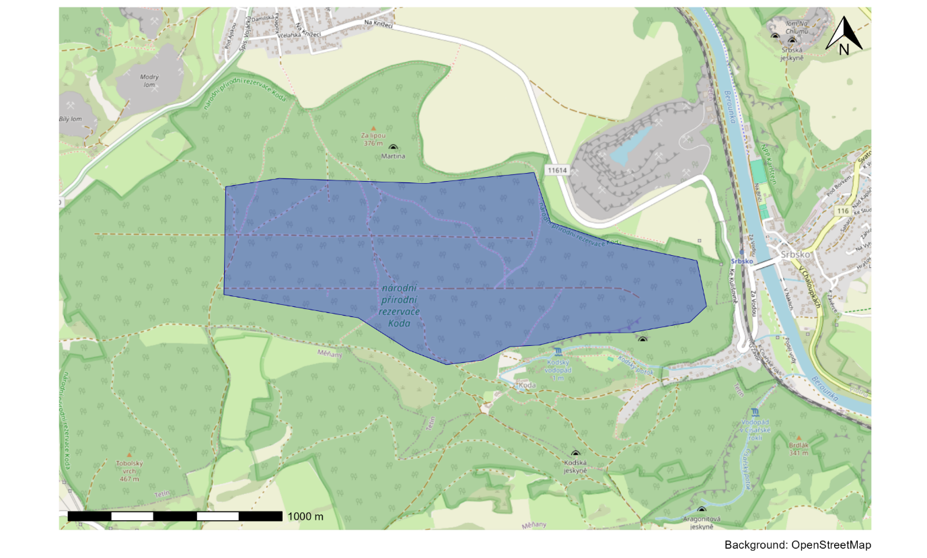Oblastí výzkumu jsem zvolil národní přírodní rezervaci (NPR) Koda, ležící jihozápadně od Prahy u obce Srbsko. Na této lokalitě jsem prováděl část sběru dat pro mou bakalářskou práci, druhá část probíhala v NPR Karlštejn. Oproti NPR Karlštejn je vegetace v NPR Koda více homogenní, větší plocha je zalesněná a pouze malou část stromů zastupují jehličnany. Rovněž Koda nečelí takovému náporu turistů jako okolí Karlštejna. Pro pozorování chování pěvců nížinného lesa v České republice je proto Koda vhodná lokalita. Její relativně snadná dostupnost z Prahy byla také faktorem, neboť sběr dat vyžadoval celkem 24 návštěv během dvou terénních sezón. Sběr dat probíhal ve večerních a ranních hodinách od dubna do června v letech 2023 a 2024, a to vždy jednou týdně.

Obr. 1: Mapa okolí lokality s přibližným areálem pro sběr dat vyznačeným modrým mnohoúhelníkem. Plocha pro vzorkování činila asi 1,4 km2.

2.1.2 Přírodní charakter oblasti

NPR Koda je součástí chráněné krajinné oblasti Český Kras. Prostředí je zde značně členité s charakteristickými krasovými jevy. Geologické podloží je tvořeno z velké části devonskými vápenci. Většina plochy rezervace je zalesněná. Charakter lesa je spíše otevřený, stromy zde běžně dosahují 20 metrů. Lesní porost zastupují primárně dubohabřiny, vápnomilné bučiny a v údolí potoka nalezneme i prvky lužního lesa. Na strmých stráních s vápencovými výchozy se nacházejí xerotermní trávníky a skalní stepi (Ložek, 2014). Sběr dat však probíhal jen v lesních biotopech této lokality.

Fauna NPR Koda je relativně bohatá. Nalezneme zde mnoho vápnomilných druhů měkkýšů a vzácné stepní druhy bezobratlých jako je například stepník rudý (*Eresus cinnaberinus*). V kaskádách potoka je možné spatřit hned několik druhů ocasatých obojživelníků včetně čolka velkého (*Triturus cristatus)* a horského (*T. alpestris*). Ze savců stojí za zmínku různé druhy z řádu letounů.

2.1.3 Bodový transekt

Za účelem odhadu relativních abundancí přítomných druhů pěvců byl v roce 2023 zařazen bodový transekt pro sčítání jedinců pomocí pozorování a akustických projevů.

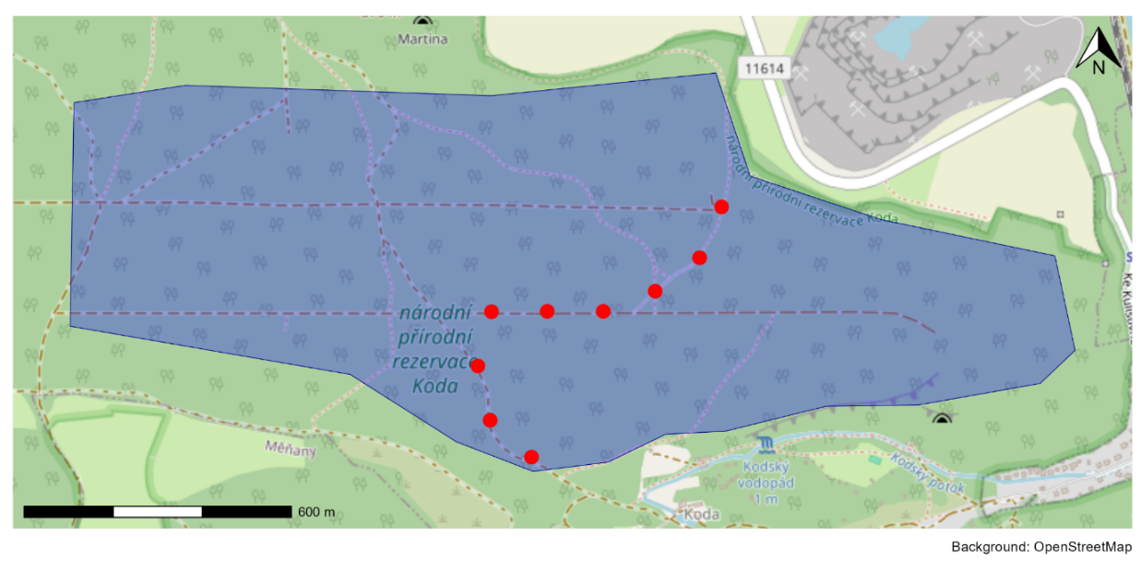 Bodový transekt sestával z devíti bodů se 125 m rozestupy. Celkem transekt pokryl trasu jednoho kilometru. Sčítání na bodovém transektu začínalo se svítáním a největší aktivitou ptáků. Začátek sčítání byl tedy mezi 5. a 6. hodinou ranní. Body byly číslované 1 až 9 a přejít celý transekt trvalo asi 2,5 hodiny. Z tohoto důvodu jsem každý týden střídal výchozí bod (1 a 9) aby kvůli odlišné temporální intenzitě ptačího zpěvu nebyl zvýhodněn jeden směr bodového transektu.

**Obr. 2:** Mapa lokality s modře vyznačeným areálem pro sběr dat a s červenými tečkami bodového transektu.

Po příchodu na vyznačený bod jsem nejprve 2 minuty čekal, aby má aktivita neměla příliš negativní vliv na přesnost sčítání. Poté probíhalo 6 minut první kolo sčítání. Zapisoval jsem jednotlivé druhy viděné a slyšené na daném bodu i s jejich počtem a odhadem vzdáleností. Vzdálenost byla buď odhadnuta nebo určena přesně pomocí laserového dálkoměru. Odhad vzdálenosti ptáka podle sluchu měl tři kategorie: do 20 m, do 50 m a nad 50 m. Po uplynulých šesti minutách jsem toto sčítání opakoval znovu se stejnou metodikou, poté jsem pokračoval na další bod. I když cílem bylo zkoumat pěvce, během sčítání byli zapisováni i ptáci z jiných řádů.

2.1.4 Kategorie chování a substrátů

Aby bylo možné kvantifikovat potravní chování jednotlivých druhů pěvců, bylo zapotřebí sesbírat podrobná behaviorální data v kontextu sběru potravy. Pro tyto účely existuje poměrně robustní metodologická literatura (např. Morrison, 1984). Asi největší počet studií o potravním chování ve společenstvech pěvců ale vznikl v Austrálii, kde pracoval i tým Vladimíra Remeše z Ornitologické laboratoře Univerzity Palackého. Jejich kategorie chování i použitých substrátů jsem již adaptoval ve své bakalářské práci (Uličný, 2022) a je tomu tak i v této studii. Kategorie chování, které byly zaznamenávány, mají anglické názvy a jsou relativně standardizované. Proto budou zmíněny anglicky s českým vysvětlením:

1. **Gleaning** – sezobnutí, sběr potravy z povrchu substrátu. Pták se při tomto chování nachází na stejném substrátu jako potrava nebo v jeho těsné blízkosti. Jedná se asi o nejcharakterističtější ptačí způsob sběru potravy.
2. **Hang-gleaning** – chování podobné typu Gleaning, avšak pták během sběru potravy visí za nohy hlavou dolů ze substrátu. Typické pro menší druhy pěvců. Vhodné například ke sběru kořisti ze spodní strany listu.
3. **Snatching** – pták sbírá potravu sezobnutím, kterému předcházejí krátké přelety. Na substrátu se nezdrží déle, než je nutné k sezobnutí kořisti.
4. **Hover-snatching** – pták sbírá potravu během třepetání křídly a vznáší se v blízkosti substrátu.
5. **Probing** – sondování. Sběr potravy probíhá zasunováním zobáku do štěrbin a dutin v kůře. Běžné také u šplhavců. Probing je charakteristický hlavně pro nektarivorní druhy, které ale v České avifauně nenalezneme.
6. **Manipulation** – sběr potravy pomocí manipulace se substrátem. Například rozhrnování hlíny, obracení suchého listí.
7. **Pouncing** – pták slétne ze stanoviště na kořist, typicky na zem. Běžnější u dravců.
8. **Flycatching** – lov létající kořisti (také za letu).

Dělení substrátů bylo dvojího typu – hrubé (velká písmena) a jemné (malá písmena). Ne všechny substráty byly zaznamenány v této studii. Jejich kategorie vypadaly následovně:

1. **Kůra**
   1. kmen
   2. větev silná
   3. větev slabá
   4. větvička
2. **List**
   1. list malý
   2. list velký
3. **Půda**
   1. holá hlína
   2. opadanka
   3. vegetace
   4. ostatní
4. **Vzduch**
   1. mezi stromy
   2. v korunách stromů
   3. nad zemí
   4. nad korunami
5. **Bylina**
6. **Květ**
7. **Poupě**
8. **Ostatní**

2.1.5 Detailní metodika sběru dat o potravním chování

V první terénní sezóně (2023) probíhal sběr dat nejprve ve večerních hodinách (mezi 17. a 19. hodinou). Ranní sběr dat většinou začínal po 8. hodině, neboť přibližně tehdy skončilo sčítání na bodovém transektu. Sběr poté pokračoval další 4 hodiny. Ve druhé terénní sezóně (2024) jsem z logistických důvodů upustil od bodového transektu a sběr dat probíhal jen jeden den v týdnu, a to od ranních hodin do 12 až 13 hodin. Sběr dat ve druhé sezóně pak zabral 4-6 hodin denně.

Chování ptáků jsem pozoroval v modře vyznačené ploše na mapě obr. 1 a 2. Jedna z největších změn oproti předchozí metodice sběru dat byl odklon od použití transektů. Metoda transektů má jisté nevýhody v prostředí českého nížinného lesa. Protože jsou místní lesní cesty mnohdy velmi široké kvůli průjezdu těžké techniky, pozorování ptáků z lesní cesty prakticky zapříčiní, že v mnoha případech může jít o chování charakteristické pro okraj lesa. Proto jsem upustil od transektů a přešel ke sběru dat po celé výzkumné ploše. V aridnějších prostředích s řídkým porostem jako je mnoho lokalit v Austrálii toto nemusí být problém. Naopak  v prostředích, kde je vegetace velmi hustá, může být lesní cesta jediný praktický způsob, jak pozorování provádět.

Při hledání ptáků jsem snažil sledovat rovnoměrně všechna patra lesa, bez systematického zvýhodňování určitých úrovní. Ptáky jsem se snažil hledat spíš podle zraku než dle sluchu. Ptáci totiž mnohdy nesbírají potravu zároveň se zpěvem. Například pěnkava obecná (*Fringilla coelebs*), jejíž hlas je velmi pronikavý a charakteristický pro české lesy, mnohdy stráví dlouhé minuty zpěvem, než se vrátí ke sběru potravy.

Po lokalizaci jedince jsem začal zaznamenávat jeho chování a další proměnné. Součástí záznamu byl rod a druh, pokud možno i pohlaví jedince. Poté způsob lokalizace – dle zpěvu, jiných vokalizací či spatřením. Dále pozice ptáka na stromě – vzdálenost ptáka od kmene, výška na stromu a výška samotného stromu. Hodnoty výšek byly získány pomocí laserového dálkoměru. Navíc byla poznamenána přibližná hustota olistění okolo jedince, na stupnici “nízká”, “střední” a “vysoká”.

Nejdůležitější pro tuto práci byly “potravní akce” (anglicky *foraging actions*). Tyto jsem zaznamenával až po několika sekundách od spatření jedince. Tímto přístupem jsem se snažil zabránit případnému zvýhodňování vizuálně výrazných metod sběru potravy. Pro každého spatřeného jedince jsem pak zaznamenával maximálně 5 potravních akcí. Pokud pták nevykonal žádnou potravní akci do jedné minuty od jeho spatření či poslední akce, pozorování tohoto jedince bylo ukončeno a pokračoval jsem v pozorování či hledání jiných ptáků.

Záznamy o potravních akcích jsem prováděl pomocí diktafonu Olympus LS-P1. Audio nahrávky jsem posléze přepsal do tabulky. Ptáci byli pozorováni pomocí dalekohledu Meopta Meostar B1 8x42. Laserový dálkoměr používaný k určení výšky stromu a pozice ptáka byl Nikon Forestry Pro II.

2.1.6 Statistické metody a nástroje

2.1.6.1 Základní práce s daty

Data byla analyzována ve statistickém programovacím jazyce R (R Core Team, 2025) ve vývojovém prostředí RStudio (Posit team, 2025). Proces čištění a manipulace dat spolu s tvorbou grafů využívali balíčku TidyVerse (Wickham, 2023). Arbitrárním kritériem pro zahrnutí druhu do všech následujících analýz a grafů v této kapitole byla zvolena minimální hladina 20 potravních akcí pro minimum 4 jedinců.

2.1.6.2 Shluková analýza a distanční matice

Klasifikace druhů do potravních gild byla kalkulována pomocí známého balíčku Vegan (Simpson et al., 2025). Balíček Vegan obsahuje funkce užitečné pro ekologii společenstev, ordinační a mnohorozměrné metody. Pro výpočet distanční matice byla použita funkce “vegdist” s argumentem method=”bray” značící metodu Bray–Curtis (Bray & Curtis, 1957). Bray–Curtisova metoda používá abundanční data narozdíl od známé Jaccardovy vzdálenosti, která využívá binární data (Jaccard, 1901). Metoda Bray–Curtis také není běžnou mírou vzdálenosti (anglicky *distance*), ale měří rozdílnost (anglicky *dissimilarity*). Pojem vzdálenost nebo distance se ale v tomto případě hojně, byť ne zcela správně používá. Do tvorby distanční matice byly zahrnuty proměnné metoda a hrubý substrát s četností pozorovaných kombinací těchto proměnných pro každý druh.

Pro následné shlukování druhů do gild byla použita funkce “hclust” s metodou “ward.D2”, což je Wardova metoda (Ward Jr., 1963). Wardova metoda se zakládá na součtu nejmenších čtverců a produkuje dobře čitelné a smysluplné gildy (shluky).

2.1.6.3 Index specializace

Pro porovnání míry specializace bylo nutno kvantifikovat tuto metriku pro jednotlivé druhy, a to jak pro specializaci na substrát, tak na metodu sběru potravy.

Index specializace byl vypočten dle vzorce Levinsova indexu specializace (Levins, 1968):

$$B=1/Σ{p_{i}}^{2}$$

Kde *p* značí proporci využívání substrátu *i*.

Tato hodnota byla dále standardizována, aby bylo možno výsledky mezi druhy porovnávat:

$$B_{A}=1-(B-1)/(n-1)$$

Ve vzorci značí *n* počet kategorií, ze kterých byl Levinsův index vypočítán. Zde tedy 8 kategorií pro metody a 5 kategorií substrátů.

Veškerý kód pro tuto sekci včetně výpočtu indexu specializace se nachází v souboru Foraging_V3.R, který je k nalezení v repozitáři: <https://github.com/AdamUlicny/SongbirdGuildsMasters>.

2.2 Výsledky

2.2.1 Počty pozorování a bodový transekt

Celkem bylo za 2 terénní sezóny zaznamenáno 2970 potravních akcí 28 druhů ptáků. Po odečtení jedinců s nedostatečnými počty pozorování (n jedinců < 4, n akcí < 20) a záznamy týkající se šplhavců (*Piciformes*) zbývalo 2790 potravních akcí 17 druhů pěvců. V roce 2023 bylo celkem pozorováno 440 jedinců, v roce 2024 toto číslo pravděpodobněv tét kvůli vynechání večerních pozorování kleslo na 321 jedinců.

Na bodovém transektu bylo za terénní sezónu 2023 slyšeno celkem 1768 ptáků během 12 dnů. S vysokou pravděpodobností šlo o opakované záznamy týchž jedinců, neboť bodový transekt se prováděl na identických bodech. Celkem bylo na bodovém transektu zaznamenáno 40 druhů ptáků. Tato hodnota však obsahuje i měkkozobé (*Columbiformes*), dravce (*Accipitriformes*), a šplhavce. Celkem bylo na bodovém transektu zaznamenáno 32 druhů pěvců. Rozdíly ve frekvencích záznamů na bodovém transektu a při pozorování potravního chování zobrazuje graf obr. 3.

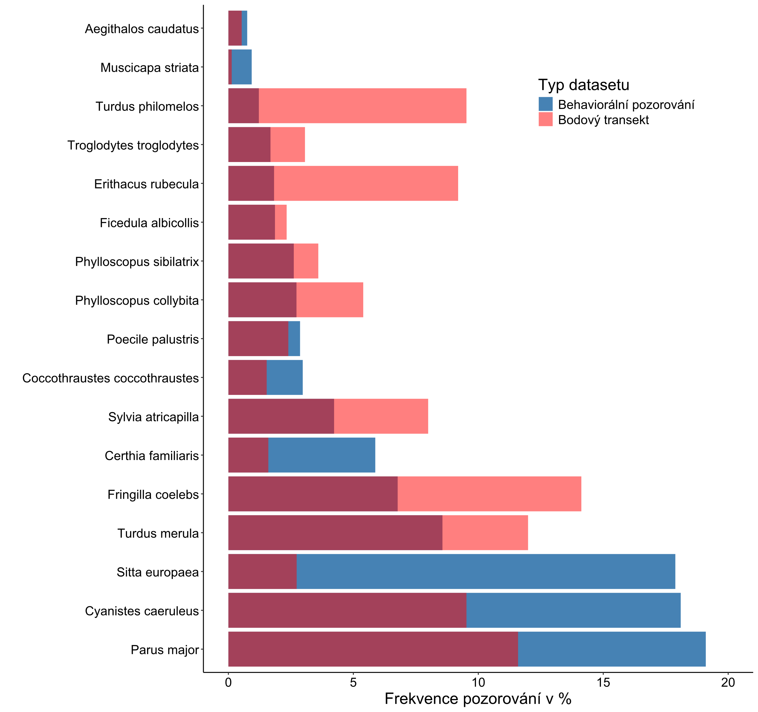

**Obr. 3:** Histogram zobrazující rozdíly ve frekvencích pozorování podmnožiny druhů na bodovém transektu (červeně) a při sběru dat o potravním chování (modře).

Celkem v behaviorálním pozorování zcela chybělo 7 druhů pěvců zachycených na bodovém transektu. Jmenovitě šlo o tyto druhy: slavík obecný (*Luscinia megarhynchos,* n = 7 záznamů na transektu), sedmihlásek hajní (*Hippolais icterina,* n = 1), strnad obecný (*Emberiza citrinella*, n = 24), hýl obecný (*Pyrrhula pyrrhula*, n = 3), králíček ohnivý (*Regulus ignicapilla*, n = 2) a sýkora uhelníček (*Periparus ater*, n = 2).

Nejčastěji zaznamenanými druhy byli na bodovém transektu pěnkava obecná (*Fringilla coelebs*, n = 212), kos černý (*Turdus merula*, n = 180) a na třetím místě sýkora koňadra (*Parus major*, n = 174).

2.2.2 Chování při sběru potravy

Z výše uvedených dat pro 17 druhů pěvců byly vypočteny základní míry preferencí metod, substrátů, hustoty olistění a pozice na stromě.

2.2.2.1 Metoda a substrát

Nejčastěji využívanou metodou pro sběr potravy byl očekávatelně gleaning (53 %, 1491 akcí), následoval probing (18 %, 496 akcí) a hang-gleaning (11 %, 319 akcí). Ze substrátů byla nejčastěji využívána kůra (49 %, 1368 akcí), následována listy (36 %, 999 akcí) a povrchem půdy (13 %, 359 akcí).

Nejčastější kombinací metody a substrátu byl předvídatelně gleaning z kůry (27 %, 751 akcí), gleaning z listu (21 %, 594 akcí) a probe z kůry (18 %, 496 akcí). Všechny hodnoty využití metod a substrátů vyjádřeny procentuálně ze všech zaznamenaných potravních událostí (n = 2790) jsou k nalezení na obr. 4, panely A a B.

2.2.2.2 Míra olistění a pozice na vegetaci

Ne všechny potravní akce se konaly na stromech a keřích, jak je patrné z přítomnosti substrátů vzduch nebo půda. Nicméně detaily týkající se sběru potravy na vegetaci mohou být zajímavé pro posouzení příslušnosti do gild a dalších informací o studovaném společenstvu či designu metodologie.

Z dat o sběru potravy vyplývá, že v hustém olistění docházelo k nejmenším počtům pozorování, pravděpodobně kvůli špatné viditelnosti a temporálním změnám v hustotě olistění. Velmi husté olistění bylo přítomné na většině plochy až v červnu. Pouhých 16 % pozorování pocházelo z hustě olistěných stanovišť, 30 % ze středního olistění, a 54 % z nízkého. Tato data zobrazuje obr.4, panel C.

Ve vzorku 2790 potravních akcí se jich dohromady 2367 odehrálo na vegetaci (převážně na stromech). Z těchto bylo 45 % na okraji větví, 25 % na distálních částí větví, 19 % na proximální části větví a 10 % sběru potravy proběhlo přímo na kmeni stromu. Grafické zobrazení je k nalezení na obr. 4, panel D.

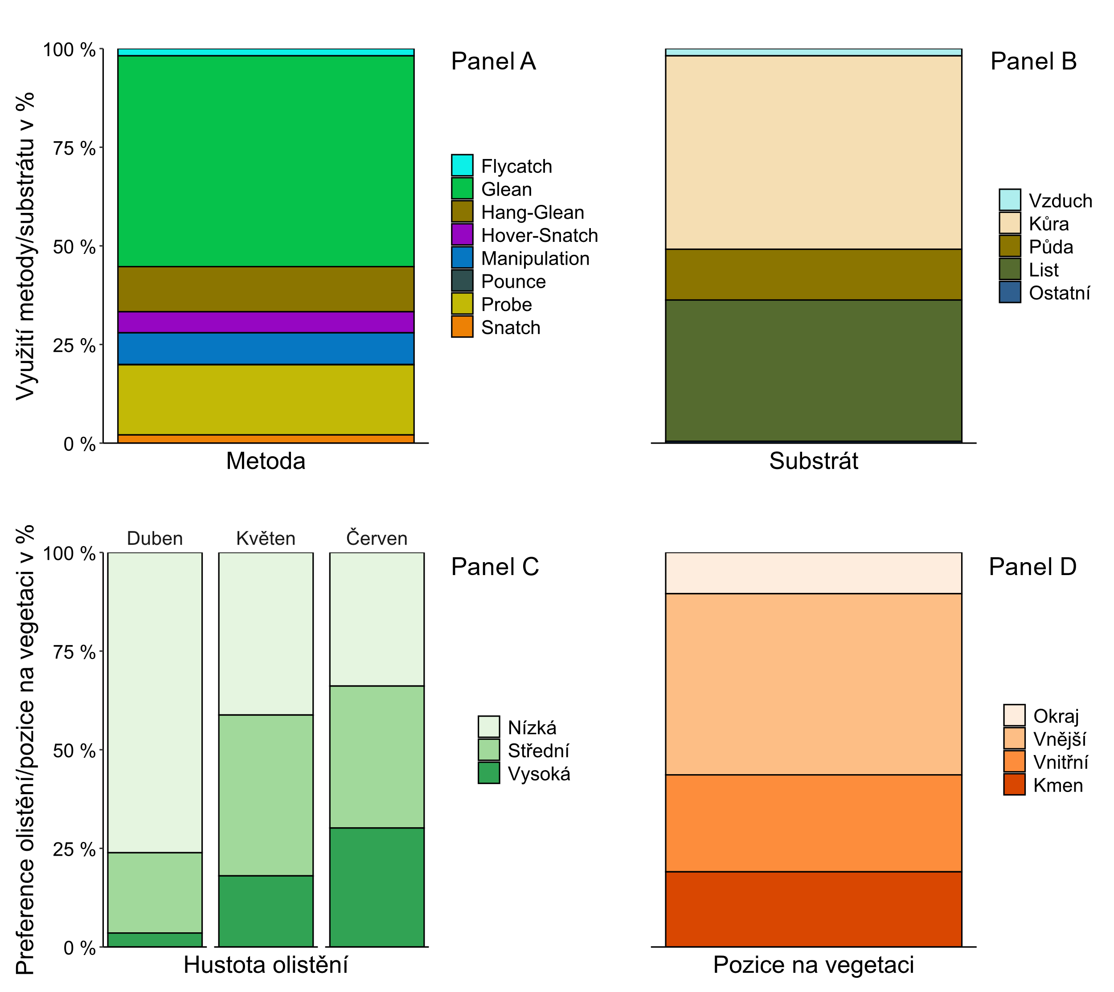

**Obr. 4:** Frekvence využití metod a substrátů (panely A a B) a preference olistění a pozice na stromě (panely C a D) pro sběr potravy 17 druhy pěvců (n = 2790 potravních událostí). Graf hustoty olistění je zobrazen pro každý měsíc zvlášť.

2.2.3 Specializace na metodu a substrát

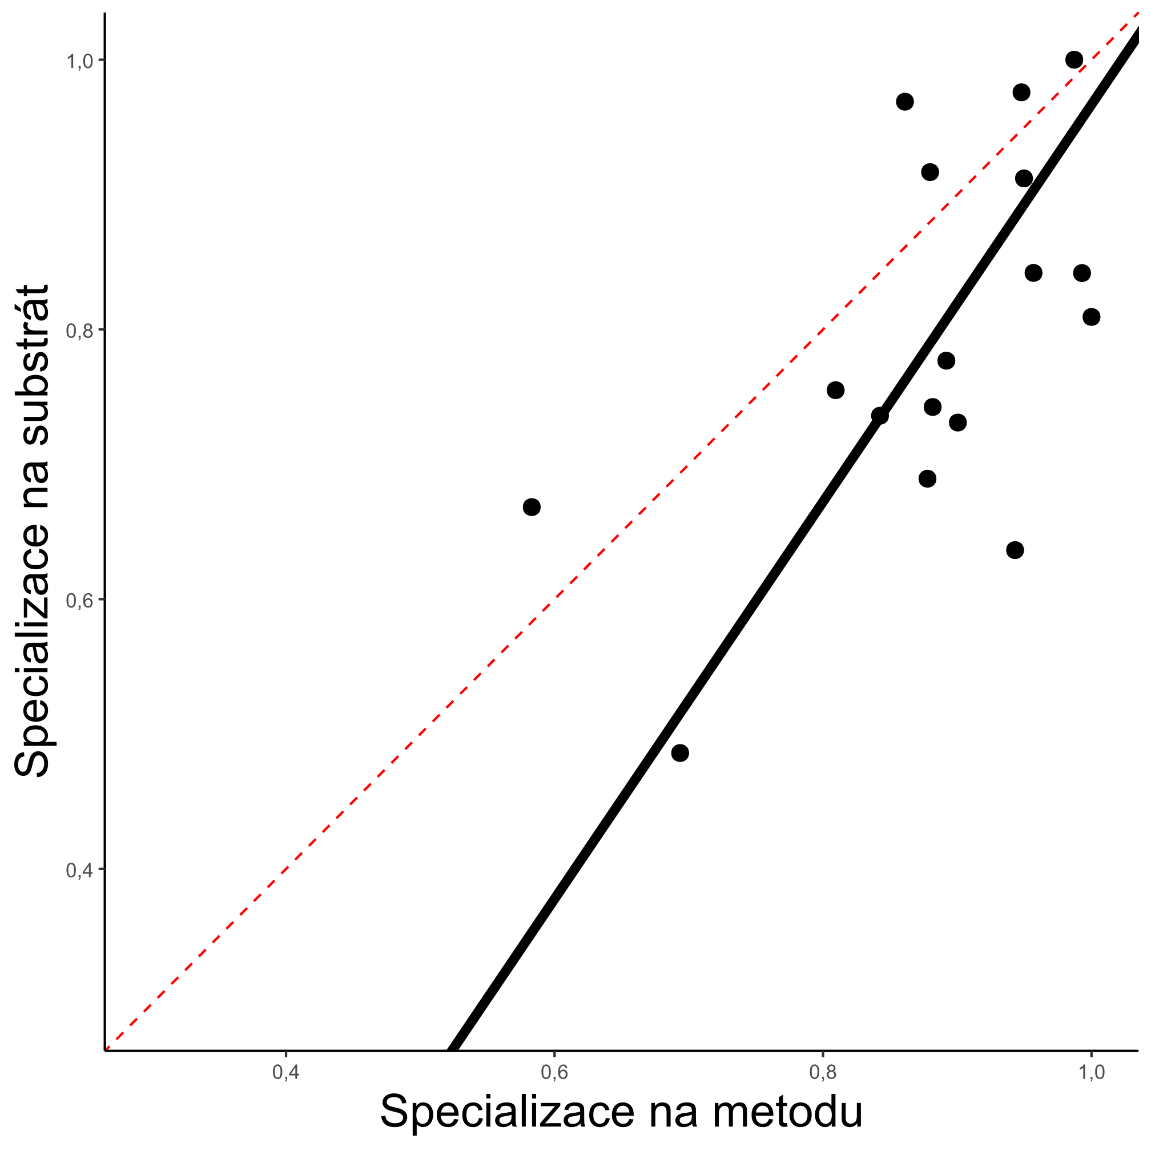Pomocí výše zmíněného vzorce byl spočítán Levinsův index specializace na metodu i substrát pro sběr potravy 17 druhů pěvců. Tato hodnota byla dále standardizována, aby ji šlo snadno porovnat mezi druhy. Následně byl proveden korelační test pro stanovení míry korelace mezi těmito proměnnými. Byla nalezena středně silná pozitivní korelace mezi specializací na metodu a substrát (Pearsonův korelační koeficient = 0,58, p-hodnota = 0,013). Graf zobrazující tyto vztahy je níže na obr. 5. Konkrétní hodnoty indexu specializace pro jednotlivé druhy zobrazuje tabulka 1.

**Obr. 5:** Graf specializace na metodu a substrát. Osy x a y byly omezeny na škálu 0,4–1 pro lepší čitelnost, neboť žádný druh nižších hodnot nedosahuje. Pomocná červená šrafovaná přímka má sklon = 1 a dělí graf diagonálně. Černou barvou je vyznačena úsečka regrese typ II (RMA), která zobrazuje vztah mezi body.

**Tabulka 1:** Hodnoty standardizovaného Levinsova indexu specializace pro 17 druhů pěvců. Index nabývá hodnot mezi 0 (generalisté) a 1 (specialisté).

|  |  |  |
| --- | --- | --- |
| Druh latinsky | Specializace na substrát | Specializace na metodu |
| *Aegithalos caudatus* | 0.78 | 0.89 |
| *Certhia familiaris* | 1.00 | 0.99 |
| *Coccothraustes coccothraustes* | 0.84 | 0.99 |
| *Cyanistes caeruleus* | 0.74 | 0.84 |
| *Erithacus rubecula* | 0.49 | 0.69 |
| *Ficedula albicollis* | 0.67 | 0.58 |
| *Fringilla coelebs* | 0.69 | 0.88 |
| *Muscicapa striata* | 0.91 | 0.95 |
| *Parus major* | 0.64 | 0.94 |
| *Phylloscopus collybita* | 0.73 | 0.90 |
| *Phylloscopus sibilatrix* | 0.74 | 0.88 |
| *Poecile palustris* | 0.75 | 0.81 |
| *Sitta europaea* | 0.92 | 0.88 |
| *Sylvia atricapilla* | 0.84 | 0.96 |
| *Troglodytes troglodytes* | 0.81 | 1.00 |
| *Turdus merula* | 0.98 | 0.95 |
| Turdus philomelos | 0.97 | 0.86 |

2.2.4 Trofické gildy

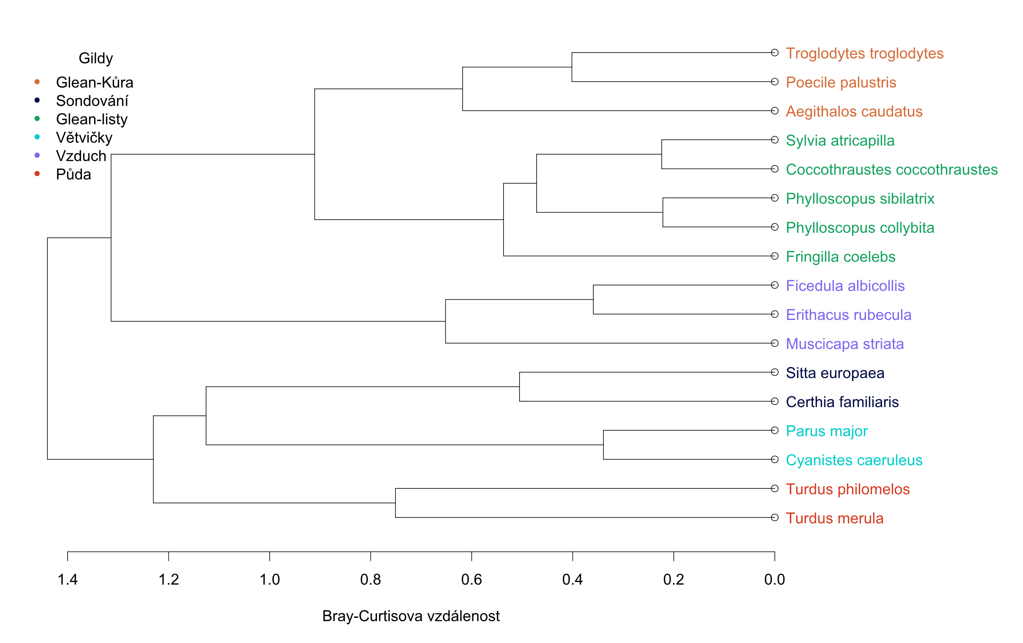Po vytvoření distanční (rozdílnostní) matice metodou Bray-Curtis byla data následně shlukována pomocí Wardovy metody. Tyto shluky byly po posouzení rozděleny do 6 gild. Je nutno podotknout, že rozdělení shluků do gild je do jisté míry arbitrární. Data lze teoreticky rozdělit od 1 do 17 skupin. Vizualizace pomocí dendrogramu a terénní zkušenosti pomohou s rozdělením shluků do smysluplných gild shrnujících situaci ve společenstvu pěvců nížinného listnatého lesa ve střední Evropě (Obr. 6).

**Obr. 6:** Dendrogram znázorňující gildy pěvců založené na shlukování distanční matice Bray-Curtis vzdáleností dle využívání potravních substrátů a metod. Barevně vyznačené gildy jsou pojmenovány podle vlastností, které nejlépe charakterizují dané skupiny.

Těchto 6 gild lze popsat následovně (Obr. 6, 7):

* Sběrači z kůry, primární metodou sběru potravy je gleaning z větví a kmenů.
* Sběrači z listí, také primárně využívají gleaning ale soustředí se spíše na listy. U této gildy byla zaznamenána i metoda hover-snatch (třepetání).
* Vzdušní lovci se jako jediní věnují sběru potravy za letu, v tomto společenstvu jsou všichni zástupci této gildy v čeledi lejskovitých (*Muscicapidae*).
* Sondovači sbírají potravu na kůře ve štěrbinách, zde zastoupeni šoupálkem dlouhoprstým (*Certhia familiaris*) a brhlíkem lesním (*Sitta europaea*).
* Gilda sběračů z větviček opět využívá primárně gleaning a hang-gleaning. Jejich preferovaný substrát je rovnoměrně rozdělený mezi kůru a listí. Jde o dva druhy sýkor (*Paridae*).
* 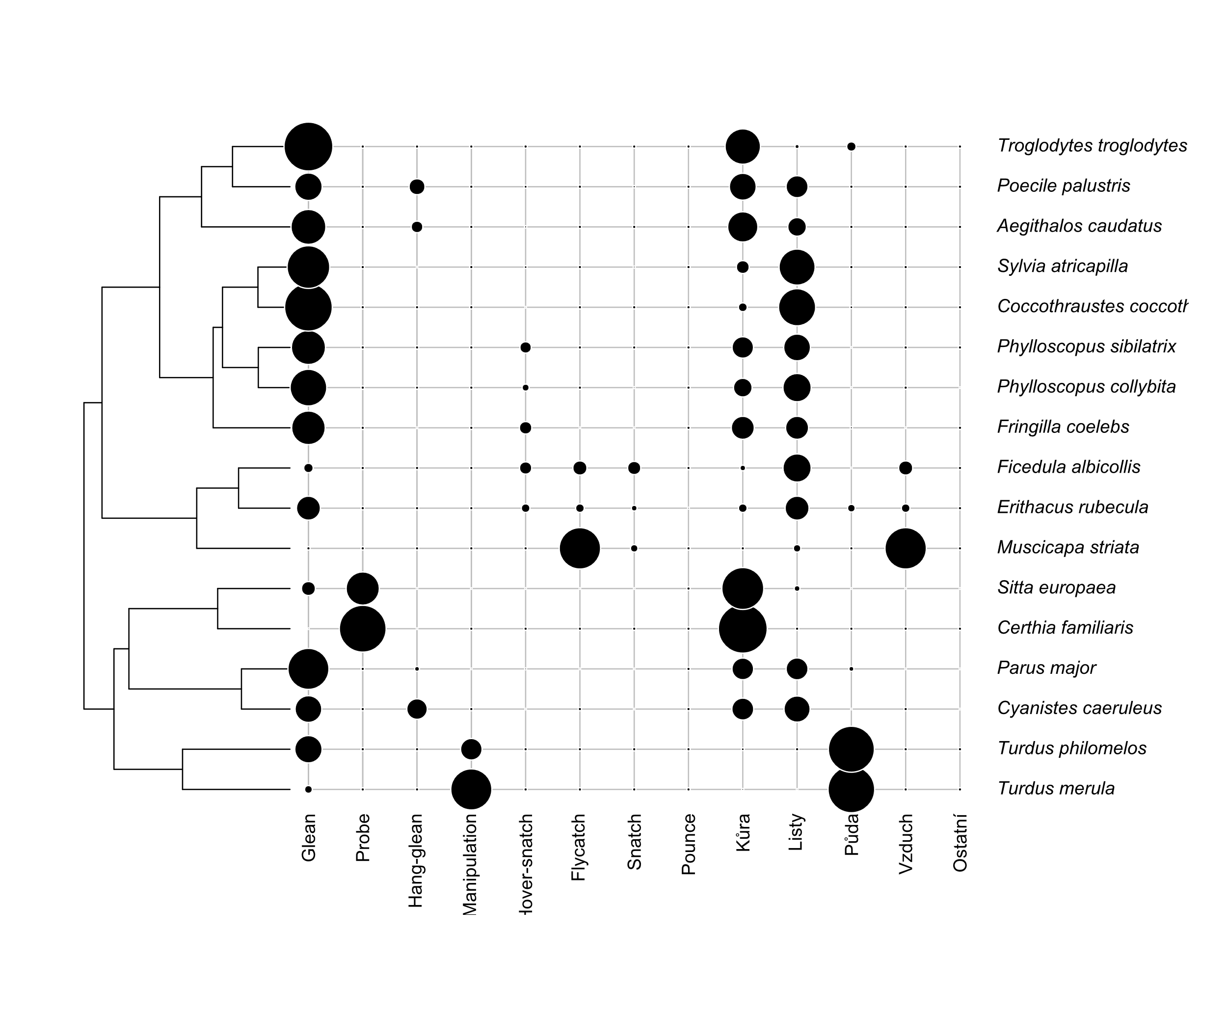Nakonec gilda půdních sběračů zahrnuje druhy primárně zaměřené na hledání potravy na zemi, zde dva druhy z čeledi drozdovitých (*Turdidae*).

**Obr.7:** Proporce využívání metod a substrátů jednotlivých druhů v trofických gildách. Velikost černých kruhů značí proporce využití metody či substrátu pro daný druh. Dendrogram na levé straně je tentýž jako při zobrazení gild na obr.6.

2.2.5 Porovnání s předchozími výsledky

Pro porovnání s výsledky v mé bakalářské práci z roku 2021 byla použita jen data získaná na transektu v NPR Koda. Tímto omezením se značně zmenšil vzorek z roku 2021, ovšem pro jednoduché porovnání jsou tato data dostatečná. Data z let 2023 a 2024 musela být subsetována aby obsahovala stejný vzorek druhů pěvců.

Výsledkem jsou 2 distanční matice vytvořené identickou metodou. Matice z roku 2021 obsahuje 12 druhů pěvců a celkem 199 potravních akcí. Data pro roky 2023 a 2024 omezená na těchto 12 druhů obsahují 2564 potravních akcí. I přes tento nepoměr bylo možné vypočítat Bray-Curtisovy vzdálenosti mezi druhy, a tyto distanční matice byly podrobeny modifikovanému korelačnímu testu, tzv. Mantelovu testu, který je vhodnou metodou pro porovnávání distančních matic.

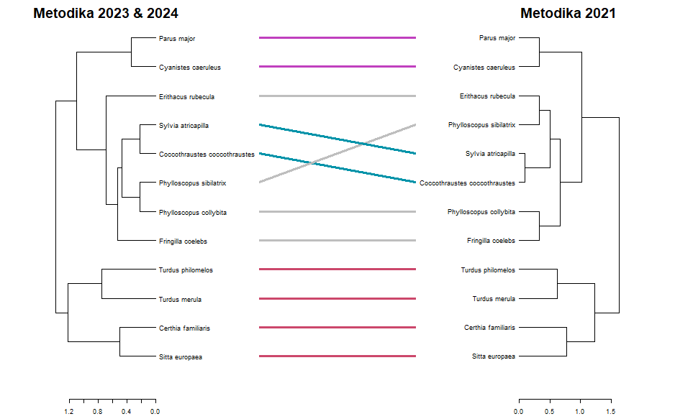 Byla nalezena silná korelace mezi distančními maticemi (Mantelovo r = 0,88, p‑hodnota = 0,001 při 999 permutacích). Pokud tato omezená data shlukujeme Wardovou metodou a zobrazíme formou kodendrogramu, je patrné, že výsledky jsou téměř identické (obr. 8). A to i přes možné nedostatky v počtech pozorování pro malý dataset z roku 2021. Změna v pozorovaném chování tedy nebyla tak patrná, jak jsem předpokládal. Oproti tomu delší doba vzorkování na jedné lokalitě spolu s rozšířením plochy pro sběr dat (1,4 km2 v letech 2023 & 2024 oproti transektu s plochou 0,05 km2), měla jednoznačně pozitivní přínos, co se týče druhového bohatství (12 vs 17) a to i po zvýšení minimálního počtu pozorování z 5 na 20. V kompletní studii 2021 (celkem 3 transekty na Karlštejnsku) bylo bez kritérií minimálního počtu pozorování spatřeno 18 druhů pěvců. V této studii to bylo 26 za 2 sezóny na jedné lokalitě.

**Obr. 8:** Kodendrogram gild v NPR Koda pro porovnání výsledků mezi lety 2021 a 2023 & 2024. Barevné čáry značí stejnou topologii dendrogramu na obou stranách, šedivé značí odlišnosti. Měřítka pod dendrogramy značí Bray-Curtisovu vzdálenost.

2.3 Diskuze

2.3.1 Metody a lokalita

Změny v metodice, obzvlášť pak odklon od transektů ke sběru dat po celé ploše lokality, přinesly podstatné rozdíly ve výsledcích oproti roku 2021. Krátkodobý sběr dat podél 3 transektů v roce 2021 (celkem 12 dní, 4 dny na transekt) nedokázal efektivně pokrýt druhové bohatství pěvců na těchto lokalitách. Důkladný průzkum jedné lokality s větší plochou přinesl větší množství dat pro více druhů ptáků, byť heterogenita prostředí byla oproti předchozí práci omezená.

Tyto rozdíly ve výsledcích nejsou příliš překvapivé, pokud vezmeme v potaz koncepty jako je intenzita vzorkování (sampling effort) a okrajově i vztah plochy a počtu druhů (species–area relationship, SAR). Transekt s efektivní plochou pro vzorkování 0,05 km2 je podstatně menší než celá plocha lokality pro sběr dat (1,4 km2). Byť jde jen o 2 datové body, je možné předpokládat, že plocha byla jedním z nejsilnějších faktorů ovlivňující rozdíly v nalezeném počtu druhů. Pěvci jsou vysoce mobilní živočichové, jsou ale také relativně teritoriální, obzvlášť v hnízdním období, ve kterém sběr dat probíhal. Pokud sběr dat probíhá na omezené ploše, je vysoce pravděpodobné, že nedokáže protnout dostatek teritorií.

Temporální rozměr studie jistě také hrál roli, neboť vzorkování v roce 2021 probíhalo jen v červnu po dobu 12 dní, ale vzorkování pro tuto diplomovou práci probíhalo ve dvou hnízdních sezónách vždy během 3 měsíců, celkem 24 dní.

Ve struktuře gild pozorovaných druhů nebyly po změně metodiky velké rozdíly. Téměř všechny druhy připadly ve shlukové analýze na stejné místo, a mezi distančními maticemi byla vysoká korelace. Tyto výsledky nepodporují mou hypotézu o odlišném pozorovaném chování podél lesních cest. Na základě těchto výsledků usuzují, že v prostředí nížinného listnatého lesa v ČR je sběr dat po celé ploše lokality vhodnější metodou než vzorkovací transekty, byť i ty mohou přinést dobré výsledky, obzvlášť pro jejich praktičnost a replikabilitu v různých podmínkách. Aby bylo možné dělat silnější závěry o rozdílech v těchto metodách bylo by ovšem zapotřebí kontrolovaných podmínek a jiný statistický přístup.

Samotná metodika této studie by jistě benefitovala z většího vzorkovacího úsilí, například zapojením více lidí v terénu. Jak prozradil bodový transekt, sám jsem nedokázal nasbírat dostatek dat pro celé společenstvo pěvců obývajících tento les ani během dvou terénních sezón. Dalším důvodem pro intenzivnější výzkum by bylo odhalení vztahů fenologických změn na potravní chování pěvců a strukturu gild tohoto společenstva. Očekávám podstatné změny ve struktuře gild, jelikož listy se během roku v opadavém lese mění z téměř neexistujícího substrátu až po ten pro insektivorní druhy možná nejvýhodnější ve vrcholném olistění. Intenzita olistění také ovlivňuje detektabilitu druhů a potravních akcí.

2.3.2 Bodový transekt a pozorované druhy

Bodový transekt odhalil, jaké druhy ptáků se nepodařilo zachytit během sběru dat o potravním chování. Celkem 7 druhů pěvců nebylo při pozorování zachyceno vůbec, a to z několika možných důvodů. Například strnad obecný byl přítomen na mýtině, která ale byla vynechána z behaviorálního pozorování. Slavík obecný a sedmihlásek hajní jsou v ČR méně hojní a preferují velmi husté olistění lesního podrostu. U těchto a dalších druhů šlo nejspíš o případ nízkých denzit, kvůli čemuž se nepodařilo zachytit jejich potravní chování.

Rozdíly ve frekvencích pozorování na bodovém transektu a při sběru behaviorálních dat jsou mnohdy snadno vysvětlitelné. Například drozd zpěvný (Turdus philomelos) je při ranním zpěvu velmi aktivní a dobře slyšitelný. Naopak při sběru potravy je poměrně složitě pozorovatelný a plachý. Brhlík lesní není výrazným pěvcem, ale jeho sběr potravy je doprovázen hlasitými vokalizacemi a dobře viditelnými manévry na kmenech stromů. Červenka obecná sice hlasitě zpívá ale její pozorování je poměrně složité, neboť preferuje keře a relativně husté olistění. Pěnkava obecná je velmi hojným druhem v českých lesích, ale na bodovém transektu byla (v relativních hodnotách) zaznamenána 2x častěji (14 %) než ve dvou sezónách sběru behaviorálních dat (7 %).

2.3.3 Metoda, substrát a specializace

Nejčastěji využívanou metodou pro sběr potravy byl gleaning z kůry. Tato metoda (česky sezobávání) je nejjednodušším způsobem pro získání potravy u pěvců. Ostatní metody vyžadují buď větší výdej energie, jako je třepetání při metodě hover-snatching (Bryant, 1997), nebo například specializovanou morfologii zobáku či jiných částí těla (Norberg, 1986). Rovněž kůra je nejhojnějším a relativně bezpečným substrátem po celý rok, obzvlášť v prostředí listnatého lesa. Není proto překvapivé, že pro sběr potravy z tohoto substrátu je uzpůsobena celá řada našich pěvců. Následovala metoda sondování (probing), která byla až překvapivě častá, vezmeme-li v potaz, že jediné dva druhy pěvců, které tuto metodu využívají, jsou brhlík lesní a šoupálek dlouhoprstý. Tato metoda je ale běžná na kmenech stromů, což zapříčiňuje, že sběr potravy tímto způsobem je velmi dobře viditelný v prostředí lokality. V případě brhlíků je navíc mnohdy doprovázen hlasitými vokalizacemi.

Nejvyšší hodnoty indexu specializace měl v této studii šoupálek dlouhoprstý, se specializací na substrát = 1 a specializací na metodu = 0,99. Tyto vysoké hodnoty odráží také jeho ekomorfologie – tenký lehce zahnutý zobák vhodný pro získávání potravy ze štěrbin v kůře a vyztužená ocasní pera pro snazší vertikální pohyb po kmeni (Osiejuk, 1996). V porovnání se šoupálkem je brhlík více uzpůsobený pro sběr potravy z různých substrátů a pomocí různých metod, což se projevilo i na jeho hodnotách specializace v této studii, které jsou podstatně nižší než u šoupálka. Podobný výsledek byl zaznamenán v práci Adamík & Korňan (2004).

Červenka obecná byla v této studii nejméně specializovaným druhem, ale i přes zdánlivě generalistické chování byla po shlukové analýze zařazena do gildy vzdušných lovců spolu s dalšími druhy z čeledi lejskovitých. Podobně nízkých hodnot specializace dosáhl i lejsek bělokrký, a tyto generalistické sklony pravděpodobně zapříčinily jejich sousedství v dendrogramu. Z této gildy byl nejvíce specializovaný lejsek šedý (Muscicapa striata) a tento vzorec byl dokumentován i v práci Korňan (2000), kde lze sledovat zvyšující se specializaci na lov létajícího hmyzu v pořadí červenka, lejsek bělokrký, lejsek šedý.

Sýkora koňadra vykazovala relativně vysokou specializaci na metodu sběru potravy, a větší rozmanitost ve výběru substrátů. Podobné rozdíly ve specializaci nalezneme u většiny přítomných druhů, kdy pro většinu z nich platí, že specializace na metodu je silnější než jejich vazba na substrát. Jen 5 druhů ze 17 se specializovalo silněji na substrát než na metodu. Vyšší specializace na metodu je možná zapříčiněná sezónními změnami vegetace a dostupnosti potravy v tomto prostředí. V měnícím se prostředí mnohdy nelze celoročně využívat jeden typ substrátu. Slabší vazba na substrát lze odhadnout z grafu preferencí olistění, které se měnily spolu s fenologickými změnami na lokalitě. Roli mohou také hrát migrující druhy přilétající na jaře. Ptáci obývající jistou potravní niku mimo hnízdní období nemusí být dostatečně kompetičně silní po příletu kompetujících druhů (Zurell et al., 2018). Oproti tomu metoda sběru potravy je do velké míry ovlivněna morfologií. Například kos černý s hmotností okolo 100 gramů nemůže ke sběru používat metodu hang-gleaning a viset hlavou dolů za konce větviček jako sýkora modřinka se svými 11 gramy. Kos může však metodou manipulace (rozhrabávání hlíny, obracení opadanky) využívat rozmanité substráty na zemi po celý rok.

2.3.4 Struktura gild

Po provedení shlukové analýzy nad distanční maticí bylo možné vizualizovat gildy pěvců v tomto společenstvu. Rozhodl jsem se 17 druhů pěvců rozdělit do 6 gild, ačkoliv toto rozdělení je spíše arbitrární a rozlišení by mohlo být jemnější i hrubší. Podstatou gild je ale seskupit funkčně podobné druhy do smysluplných skupin, které nás mohou dále informovat o situaci ve společenstvu. Zde se ukázalo, že gildy poměrně dobře reflektují ekomorfologii pěvců, což platí hlavně pro specializované gildy.

Struktura společenstva lesa v NPR Koda obsahuje všechny očekávané gildy, které jsou do velké míry závislé na přítomných substrátech. Nalezneme zde specialisty na sběr potravy z opadanky a půdních substrátů obecně, rovněž nalezneme gildu specialistů na sběr potravy na kmeni stromu pomocí sondování. Z čeledi lejskovitých pochází gilda specializující se na sběr potravy za letu, byť červenka obecná nebo lejsek bělokrký by mohli být zařazeni ke generalistům sbírajícím potravu z listí a větviček. Listy a větvičky jsou v prostředí tohoto typu lesa pravděpodobně nejvhodnějším substrátem pro sběr potravy pro většinu druhů, což reflektuje i jejich celkový počet, který se na tuto kombinaci soustředil. Díky shlukové analýze bylo možno tuto gildu rozdělit jemněji, dle preferovaných substrátů.

Struktura trofických gild tohoto společenstva z velké části odpovídá gildám nalezeným v podobném typu habitatu v Šrámková NPR na Slovensku (Korňan & Adamík, 2007). Odlišnou pozici má v této práci např. červenka obecná, která na Slovensku připadla do gildy sbírající potravu blíže zemi. Lehká odchylka vznikla u dvojice brhlíka a šoupálka, a poukazuje na subjektivitu kategorií sběru potravy. V práci Korňan & Adamík, (2007) popisují tuto gildu jako sběrače z kůry, s primární metodou sběru gleaning. Je to pravděpodobně kvůli zahrnutí šplhavců do jejich analýzy, kde vzniká velký kontrast oproti metodě bubnování. I přes odlišný název a kategorie však tato gilda zůstává ve své struktuře identická.

3 Potravní gildy na mezikontinentální škále

3.1 Metody

3.1.1 Selekce vhodných prací

Většina prací použitých v této meta-analýze pocházela z archivu prof. Vladimíra Remeše, který se tomuto tématu věnuje již dlouhodobě, a má dobrý přehled o literatuře v této oblasti ekologie. Další práce, například ve snaze nalézt data pro jižní Ameriku, Indii a jihovýchodní Asii, byly vyhledávány pomocí vyhledávačů jako je Google Scholar a ResearchGate. Dokumenty byly organizovány a prohlíženy v citačním manažeru Zotero.

Celkem bylo prohlédnuto přes 200 vědeckých prací pojednávajících o trofických gildách, potravním chování a metodách sběru potravy ve společenstvech pěvců. Práce, které neobsahovaly žádná data o metodách a substrátech byly vyřazeny jako první. Studie zabývající se jen jedním druhem byly rovněž vyřazeny. Dalším důležitým bodem pro selekci prací byl biotop. Kritériem pro biotopy bylo prostředí s vyšší stromovitou vegetací jako jsou lesy (jehličnaté i listnaté), deštné lesy, mangrovy a eukalyptové háje (anglicky *woodlands*). Například práce z polopouští studující ptáky sbírající potravu výhradně na zemi byly vyřazeny. Co se týče ročního období, toto kritérium se vztahovalo na práce z vyšších zeměpisných šířek, a cílem bylo vybírat práce ve vegetačním období. Práce studující potravní chování v zimě byly vyřazeny.

Ne všechny studie splňující tato kritéria bylo možné zahrnout do meta-analýzy. Nejpodstatnějším údajem byly mnohdy počty pozorování, neboť bez nich nebylo možné převést procentuální data na počty potravních akcí. Tento detail by nebyl závažný v případě ojedinělých druhů vyskytujících se jen v jedné práci, ovšem většina druhů se objevila ve více pracích zároveň. Kombinace procentuálních dat by nebyla možná, a pouhé průměrování procent by nebylo korektním přístupem. Kvůli tomuto detailu bylo vyřazeno hned několik jinak vhodných prací, například Lu et al. (2013). Posledním kritériem byla dostatečná podobnost použitých kategorií a substrátů ve srovnání s mojí metodologií. Jedním z kroků při zpracování dat totiž byla jejich harmonizace, ale ne všechny kategorie bylo možné harmonizovat, například pokud byly 2 kategorie v originále zkombinované, nebylo možné je při harmonizaci korektně rozdělit.

Výsledná data pocházejí ze 25 prací. Z toho jich 17 bylo vybráno z archivu a hledáním online, 1 datový bod pro Evropu jsou data z předchozí kapitoly této práce a data ze 7 prací (včetně vlastních dat z 63 transektů napříč Austrálií) poskytnul v již digitalizované podobě prof. Remeš. Lokace jednotlivých prací zobrazuje mapa obr. 9. Jednotlivé práce, hypertextový odkaz, kontinent, typy habitatu a počty druhů zobrazuje tabulka 2.

3.1.2 Extrakce a harmonizace dat

Vybrané práce byly ve formátu PDF nebo šlo o přílohy ve formátu dokument Word. Data z těchto prací byla převedena do tabulkového programu Excel pomocí několika metod. U starších digitalizovaných prací s horší kvalitou optického rozpoznávání znaků (OCR) bylo potřeba přepsat hodnoty ručně. U novějších digitálních dokumentů bylo možné tabulku jednoduše zkopírovat nebo využít integrované funkce programu Excel pro nahrání tabulkových dat z dokumentu PDF či Word.

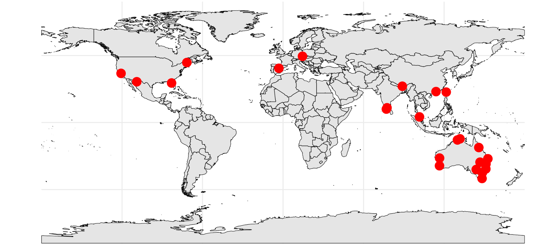**Obr. 9:** Mapa světa s lokacemi zdrojů dat pro mezikontinentální srovnání. Každá červená tečka značí jednu práci. Poloha je přibližná, přesné údaje jsou k dohledání v jednotlivých pracích.

**Tabulka 2:** Seznam prací použitých pro mezikontinentální srovnání s informacemi o zdroji, lokaci, typu habitatu a počtu druhů.

| Práce | Odkaz | Kontinent | Habitat česky | n druhů |
| --- | --- | --- | --- | --- |
| Landres 1980 | [Odkaz](https://doi.org/10.1093/auk/97.2.351) | Severní Amerika | Dubový háj (woodland) | 12 |
| Landres 1983 | [Odkaz](https://doi.org/10.2307/1942494) | Severní Amerika | Dubový háj (woodland) | 21 |
| Holmes 1979 | [Odkaz](https://doi.org/10.2307/1936071) | Severní Amerika | Bukovo-javorový les | 22 |
| Jones 2020 | [Odkaz](https://doi.org/10.1093/auk/ukz079) | Severní Amerika | Subtropický listnatý les | 17 |
| Carrascal 1987 | [Odkaz](https://doi.org/10.1111/j.1600-0587.1987.tb00757.x) | Evropa | Mediteránní horský les | 25 |
| Uličný 2025 | tato práce | Evropa | Opadavý nížinný les | 26 |
| Crome 1978 | [Odkaz](https://doi.org/10.1111/j.1442-9993.1978.tb01170.x) | Austrálie | Nížinný deštný les | 27 |
| Frith 1984 | [Odkaz](https://doi.org/10.1071/WR9840325) | Austrálie | Horský deštný les | 23 |
| Noske 1996 | [Odkaz](https://doi.org/10.1071/WR9960443) | Austrálie | Mangrov | 13 |
| Antos 2006 | [Odkaz](https://doi.org/10.1071/MU05039) | Austrálie | Háj (woodland) | 13 |
| Mohd-Azlan 2014 | [Odkaz](https://doi.org/10.1111/btp.12108) | Austrálie | Mangrov | 20 |
| Remešová 2020 | [Odkaz](https://doi.org/10.1080/01584197.2019.1644183) | Austrálie | Eukalyptové háje a lesy | 41 |
| Ford 1986 | [Odkaz](https://doi.org/10.1071/MU9860168) | Austrálie | Eukalyptový háj | 36 |
| Recher 1985 | [Odkaz](https://doi.org/10.1111/j.1442-9993.1985.tb00902.x) | Austrálie | Eukalyptové háje a lesy | 38 |
| Recher & Davis 1998 | [Odkaz](https://doi.org/10.1111/j.1442-9993.1998.tb00762.x) | Austrálie | Eukalyptový háj (wandoo) | 31 |
| Recher & Davis 1997 | [Odkaz](https://doi.org/10.1071/PC17032) | Austrálie | Mulga | 21 |
| Cale 1994 | [Odkaz](https://doi.org/10.1071/MU9940116) | Austrálie | Sklerofylní les | 12 |
| Recher 1989 | [Odkaz](https://doi.org/10.1071/MU9890204) | Austrálie | Otevřený eukalyptový les | 5 |
| Thivyanathan 2016 | [Odkaz](https://doi.org/10.11648/j.jenr.20160502.11) | Asie | Tropický smíšený opadavý les | 36 |
| Ding 2008 | [Odkaz](https://doi.org/10.1016/j.foreco.2008.01.056) | Asie | Horský jehličnatý les | 37 |
| Chettri 2022 | [Odkaz](https://doi.org/10.1007/s12595-021-00396-0) | Asie | Subtropický les | 26 |
| Kwok 2009 | [Odkaz](https://doi.org/10.1016/j.chnaes.2009.09.014) | Asie | Subtropický smíšený les | 9 |
| Mansor & Sah 2012 | [Odkaz](https://doi.org/10.3161/000164512X653890) | Asie | Tropický deštný les | 10 |
| Somasundaram 2008 | [Odkaz](https://www.wesca.net/Podoces/Podoces3/PODOCES%203_1-2_%20Foraging%20Behaviour%20in%20southern%20India.pdf) | Asie | Horský vlhký les | 26 |
| Gokula & Vijayan 2000 | [Odkaz](https://www.researchgate.net/publication/252805623_Foraging_pattern_of_birds_during_the_breeding_season_in_thorn_forest_of_Mudumalai_wildlife_sanctuary_Tamil_Nadu_Southern_India) | Asie | Trnitý les | 24 |

Po nahrání dat v originální podobě do listu v souboru Excel byly výsledné tabulky převedeny do širokého formátu (pokud tak již nebyly uspořádány v originále), kde každý sloupec značil jednu kategorii (substrát, metoda), a každý řádek reprezentoval jeden druh. Následoval první kontrolní součet, kdy byl řádek pro každý druh sečten do sloupce CHECKSUM. V případě procentuálních nebo desetinných dat byl kontrolován součet do 100 nebo do jedné. Malé odchylky byly tolerovány. K těmto odchylkám docházelo kvůli zaokrouhlování čísel ve výsledcích prací. Následně byla data převedena na absolutní hodnoty pozorování pomocí násobení počtem pozorování. Tento převod byl klíčový pro následné analýzy, hlavně pro tvorbu distanční matice. Pro jistotu byl opět proveden kontrolní součet, tentokrát byl srovnán proti počtu pozorování.

Následovala harmonizace dat do předem připravených kategorií metod a substrátů. Kategorie jsou definovány v předchozí kapitole práce a byly následující:

**Metoda:**

* Flycatching
* Gleaning
* Hovering
* Pouncing
* Probing
* Snatching

**Substrát:**

* Vzduch
* Kůra
* Květ
* Půda
* List
* Ostatní

Kategorie metod jsou o jednu chudší než v metodologii mé studie. Chybí kategorie “manipulation”, kterou využívali primárně drozdovití při obracení opadanky na zemi. Tato kategorie se nevyskytovala v žádných dalších pracích vyjma práce Remešová et al. (2020), a proto byla tato pozorování převedena do kategorie glean (sezobnutí) neboť jsou si tyto metody dostatečně blízké. Naopak v substrátech přibyla kategorie květů, které mnohdy nejsou relevantní v prostředí vyšších latitud, neboť nektar nebo pyl zde nejsou významnými zdroji potravy pro ptáky, a naše stromy nemají běžně výrazná květenství. V tropických a subtropických oblastech, odkud pocházela většina prací, jsou toto ale v mnoha společenstvech významné potravní zdroje.

Pod každou originální kategorií metody a substrátu byla poznačena kategorie, do které byla tato data převedena ve finální datové matici. Naštěstí velká část prací používala stejné metody a substráty, mnohdy jen s jinými názvy. Pokud nebylo možné kategorie harmonizovat, byla studie vyřazena, nebo byl vyřazen jen druh, který specializovanou kategorii využíval.

Kategorie “Ostatní” byla z konečné analýzy vyřazena úplně. Na velké geografické škále a v rozmanitých habitatech jde totiž o velmi různorodou kategorii možných substrátů, a druhy, které by tuto kategorii substrátu využívaly často nemusí mít ve skutečnosti nic společného. V rámci jedné lokality je tato kategorie smysluplná ale pro mezikontinentální srovnání musela být z těchto důvodů vyřazena.

Nakonec byla harmonizována jména druhů. Byl zachován sloupec originálních jmen, a byla dohledána jejich latinská jména v taxonomii BirdLife verze 3 (2010), která byla zapsána do sloupce Sp_BirdLife. Kvůli změnám v použitých fylogenetických datech byla nakonec latinská jména dle taxonomie BirdLife v3 v dalších krocích převedena do taxonomie eBird, a zapsána do sloupce Sp_eBird.

3.1.3 Fylogenetická a morfologická data

Zdrojem pro data o morfologii byla databáze AVONET [(Tobias et al., 2022)](https://www.zotero.org/google-docs/?NgDbFW). Tato databáze obsahuje data z měření 11 morfologických znaků pro více než 11000 druhů ptáků. Součástí této databáze jsou i pomocné tabulky pro harmonizaci druhových jmen a další informace např. o výskytu druhu. Pro tvorbu distanční matice z morfologických dat byly vybrány znaky: Beak.Length.Culmen (délka hřebene zobáku po kontakt s lebkou), Beak.Width (šíře zobáku), Beak.Depth (hloubka zobáku), Tarsus.Length (délka tarsu), Wing.Length (délka křídla), Hand-Wing.Index (index vycházející z poměru mezi plochou ručních a loketních letek; Claramunt, 2021) a Tail.Length (délka ocasu). Tyto znaky byly vybrány, protože souvisí s potravním chováním (znaky zobáku) a letovými schopnostmi (znaky křídel).

Použitá fylogenetická data prošla několika změnami. Nejprve byly využívány fylogenetické stromy získané z platformy BirdTree (Jetz et al., 2012). Nakonec jsem se ale rozhodl použít aktuálnější fylogenetická data získaná pomocí nového balíčku v programu R s názvem “clootl” (Miller et al., 2025). Název “clootl” je zkratka Cornell Lab of Ornithology and the Open Tree of Life, což napovídá, že jde o spolupráci těchto dvou organizací. Tento fylogenetický strom je výsledkem práce z května 2024, která je dosud ve fázi pre-print s názvem “A complete and dynamic tree of birds” (McTavish et al., 2024). V této práci byla uvedena verze databáze Aves v1.2, ovšem právě avizovaná snadná aktualizovatelnost této databáze způsobila, že lze již pracovat s verzí v1.4. Konzervativnější volbou by bylo využít starší recenzovanou databázi BirdTree, ovšem fylogenetická data se neustále vyvíjejí, a jelikož cílem této práce není detailní fylogenetická analýza, byl po konzultaci s prof. Remešem využit modernější dataset.

3.1.4 Statistické metody

Práce opět probíhala v programovacím jazyce R a integrovaném vývojovém prostředí RStudio. K manipulaci s daty byl využíván balíček tidyverse (Wickham, 2023). Statistické analýzy v této části práce opět obnášely výpočty vzdáleností (a rozdílností) a shlukové analýzy. Pro práci s mnohorozměrnými daty byl používán opět balíček vegan (Oksanen et al., 2025). Mantelův test pro získání korelace mezi dvěma distančními maticemi byl rovněž součástí balíčku vegan. Pro práci s fylogenetickými daty byl používán balíček ape (Paradis et al., 2024). Jediná podstatná manipulace s fylogenetickým stromem spočívala v jeho ultrametrizaci příkazem “chronos” nutné pro převod z formátu phylo do formátu dendrogramu.

Distanční matice z behaviorálních dat byly tvořeny pomocí funkce vegdist s Bray-Curtisovou metodou. Byly otestovány i jiné metody výpočtu vzdáleností jako Gowerova metoda, která je efektivní pro výpočet vzdálenosti pro smíšená data (Gower, 1971), a známá Jaccardova . Bray-Curtisova metoda ale konzistentně produkovala čitelnější gildy po shlukové analýze Wardovou metodou.

Morfologická data byla nejprve log-transformována (log10) a poté byla vypočtena euklidovská vzdálenost mezi druhy. Logaritmování morfologických dat je běžnou a uznávanou metodou transformace biologických dat (Glazier, 2021). Nelogaritmovaná data by byla příliš zatížena rozdíly ve velikosti těla, a rozdíly ve funkční morfologii by nebyly zachyceny v distanční matici. Euklidovská vzdálenost je rovněž vhodnou metodou pro výpočet distanční matice na základě těchto dat (Mouillot et al., 2021).

3.1.5 Efektivní vizualizace výsledků

Pro zobrazení vztahů mezi distančními maticemi a fylogenetickými stromy bylo zapotřebí vytvořit efektivní vizualizace. S tímto úmyslem byla zvolena metoda vizualizace pomocí kodendrogramů. Jedná se o dva dendrogramy zrcadlově zobrazené proti sobě, s čarami spojujícími identické druhy, nebo jiné proměnné na koncích větví (listů) dendrogramu. Jeden takový kodendrogram jsem již zahrnul v předchozí kapitole pro zobrazení stability gild mezi metodikami. Mnohdy se tento typ vizualizací používá pro zobrazení vztahů koevoluce, například pro mapování tohoto jevu ve vztahu hostitel-parazit (Dismukes et al., 2022). Kód pro tyto vizualizace využíval balíček dendextend (Galili, 2015).

Kodendrogramy mohou být často nepřehledné, proto bylo nutné vztahy mezi nimi “rozplést”. Fylogenetické stromy byly vždy rotovány metodou “ladderize”, která seřadí klady od největších po nejmenší a zlepší tak čitelnost stromu. Tato upravená verze stromu byla fixována a oproti ní byl krokovou metodou “step1side” rotován strom shluků založených na různých distančních maticích. Tato metoda byla vybrána testováním několika různých přístupů včetně několika tisíc randomizovaných rotací větví stromu. Nejlepší metoda nebyla zvolena pouhým odhadem ale porovnáním hodnoty “entanglement” (propletenosti), což je funkce balíčku dendextend. Hodnota propletenosti může nabývat hodnot od 0 do 1, a do jisté míry bude v negativní korelaci s hodnotami Mantelova R. Vysoká korelace distančních matic totiž vyprodukuje podobné dendrogramy s nízkou hodnotou propletenosti. Je ale nutno podotknout, že Mantelův test hodnotí celkovou strukturu distanční matice, zatímco hodnota propletenosti se týká jen pořadí větví na dendrogramu. V případech, kdy byly vizualizovány kodendrogramy stromů jiných než fylogenetických dat, byla využívána metoda “step2side”, která krokově rotuje oba stromy.

Spojující čáry mezi dendrogramy byly obarveny podle shluků na pravé straně. Tímto zobrazením lze snadno sledovat, odkud ve fylogenetickém stromě pochází zástupci daného shluku (gildy). Pokud lze pozorovat kompaktnější “svazky” vycházející z určité části dendrogramu na pravé straně, pak lze předpokládat, že v rámci dané gildy můžeme očekávat vyšší míru příbuznosti druhů.

Pro zobrazení gild a nejčastěji využívaných substrátů a metod byl použit balíček phylobase, který umožňuje kombinovat dendrogram s dalšími typy dat a efektivně tato data zobrazit pomocí balíčků phylosignal a adephylo (Dray & Jombart, 2025; Hackathon et al., 2024; Keck, 2023).

Citace použitých balíčků jsou zahrnuty ve vlastní sekci v sekci “Zdroje”, anebo je možné zobrazit celý kód pro tuto sekci v repozitáři na stránce GitHub v souboru Meta.R, odkaz: <https://github.com/AdamUlicny/SongbirdGuildsMasters>

3.2 Výsledky

Tato sekce zobrazuje výsledky na mezikontinentální škále i po jednotlivých kontinentech.

3.2.1 Souhrnné výsledky

Z celkem 25 prací byla vyextrahována data o potravním chování celkem 367 druhů ptáků. Po vyfiltrování podle řádu *Passeriformes* zbylo 323 druhů pěvců. Následná kritéria minimálních počtů potravních akcí na druh (n = 30) tento počet druhů dále snížila na výsledných 249 druhů a celkem 106697 jednotlivých potravních akcí.

Distanční matice vytvořená pomocí těchto behaviorálních dat byla následně porovnána oproti obdobným maticím na bázi morfologických znaků a fylogenetických dat. Dále byly provedeny Mantelovy testy pro všechny 3 kombinace matic. Pro získání p-hodnot bylo použito vždy 999 permutací. Výsledky vztahů korelace mezi maticemi zobrazuje graf na obr. 10. Korelace mezi všemi maticemi byla v souhrnném srovnání relativně nízká, data zobrazuje Tabulka 3. Vztahy mezi fylogenezí a gildami graficky zobrazuje kodendrogram na obr.11, a proporční využívání metod a substrátů zobrazuje obr. 12.

**Tabulka 3:** Výsledky Mantelových testů mezi maticemi souhrnného srovnání.

|  |  |  |
| --- | --- | --- |
| Distanční matice | Mantelovo r | p-hodnota |
| Fylogeneze – Gildy | 0.146 | 0.001 |
| Fylogeneze – Morfologie | 0.104 | 0.002 |
| Morfologie – Gildy | 0.082 | 0.003 |

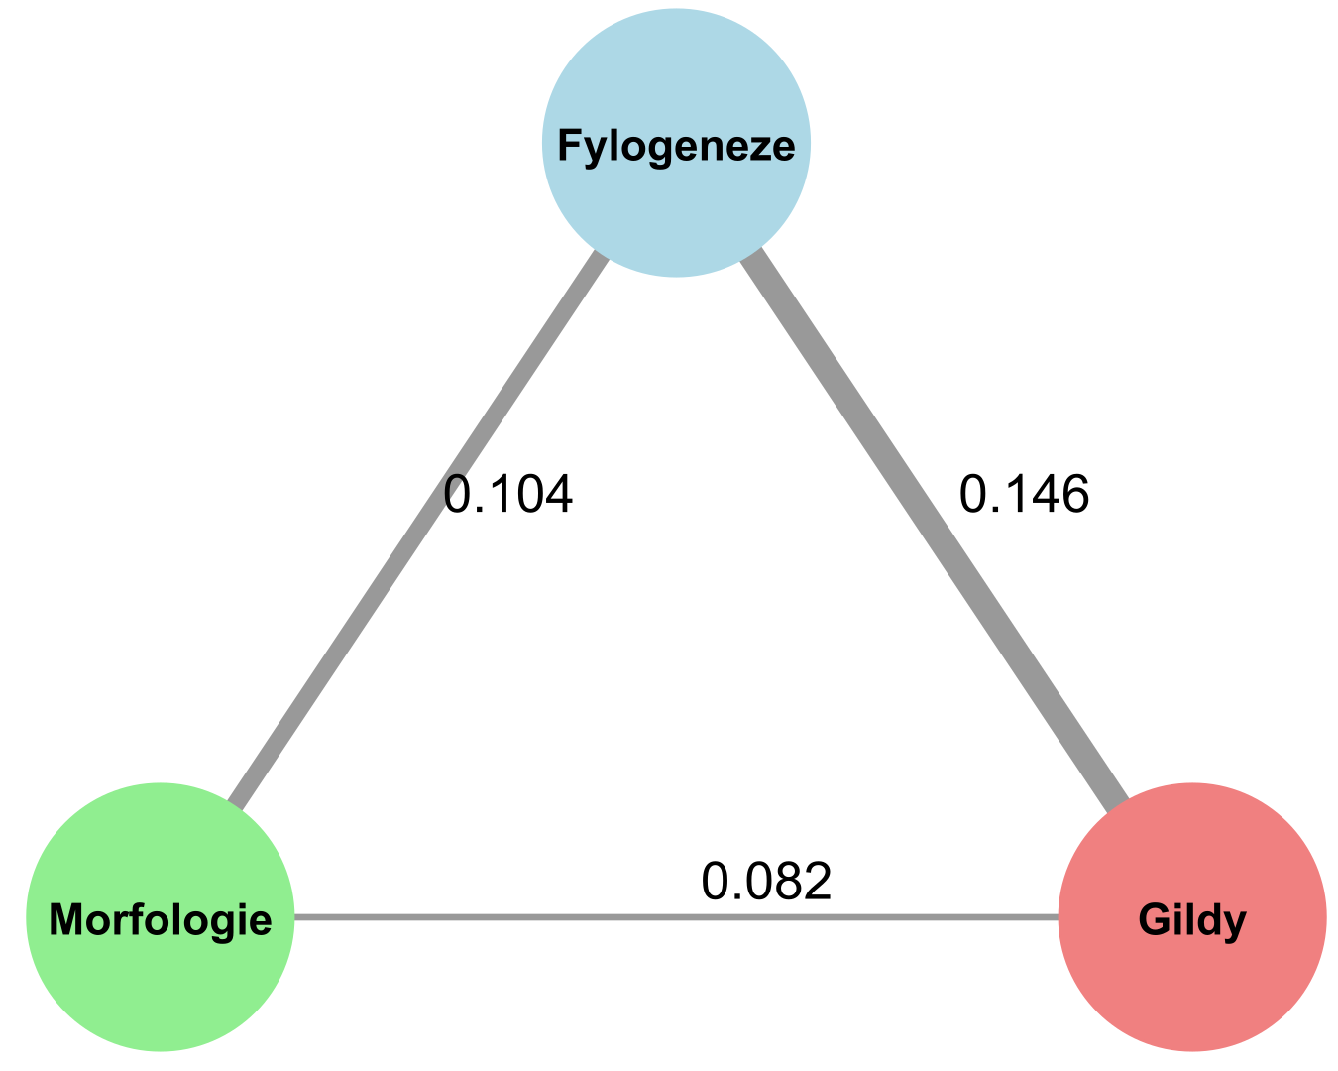

**Obr.10:** Vizualizace korelací mezi fylogenezí, morfologií a potravním chováním (gildy). Čísla značí míru korelace pomocí Mantelova r.

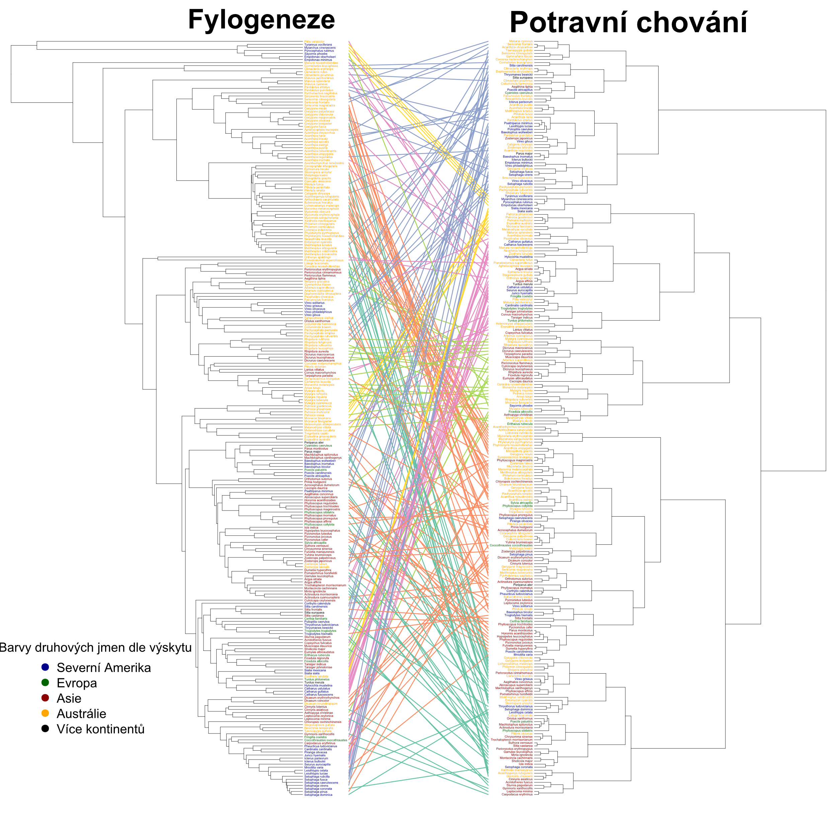**Obr.11:** Srovnání fylogenetických vztahů (levý dendrogram) a shluků na základě podobností v potravním chování (pravý dendrogram) formou kodendrogramu pro 249 druhů pěvců. Barvy druhových jmen značí výskyt na kontinentu. Barvy spojujících úseček odpovídají shlukům pravého dendrogramu (n shluků = 6). Pro příliš velké rozměry dendrogramu jej nelze efektivně zobrazit v rámci tohoto dokumentu. Detailní vektorová verze souboru viz repozitář (odkaz výše).

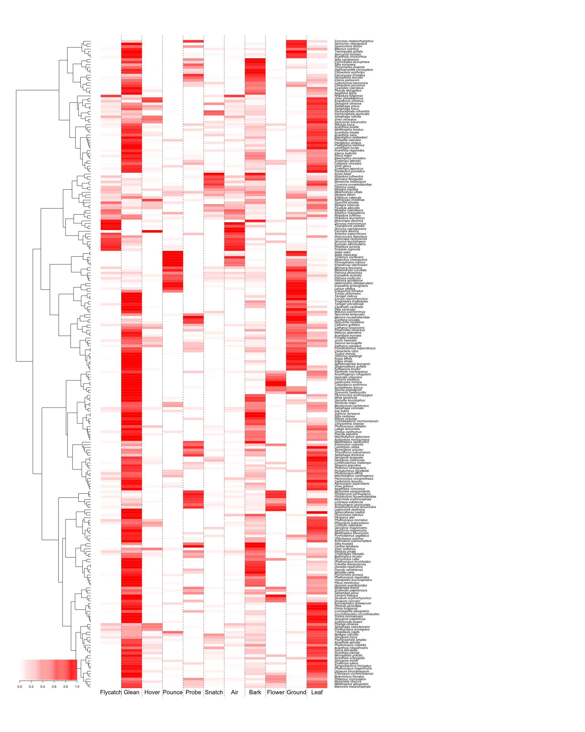**Obr. 12:** Vizualizace využívaných substrátů a metod pro dataset 249 druhů pěvců. Dendrogram značí shluky na základě podobnosti v potravním chování, intenzita barvy je úměrná proporci využívání dané kategorie druhem, viz stupnice v levém dolním rohu. Pro velké rozměry grafiky je opět zhoršená čitelnost. Vektorová grafika je dostupná v repozitáři (viz výše).

3.2.1.2 Specializace

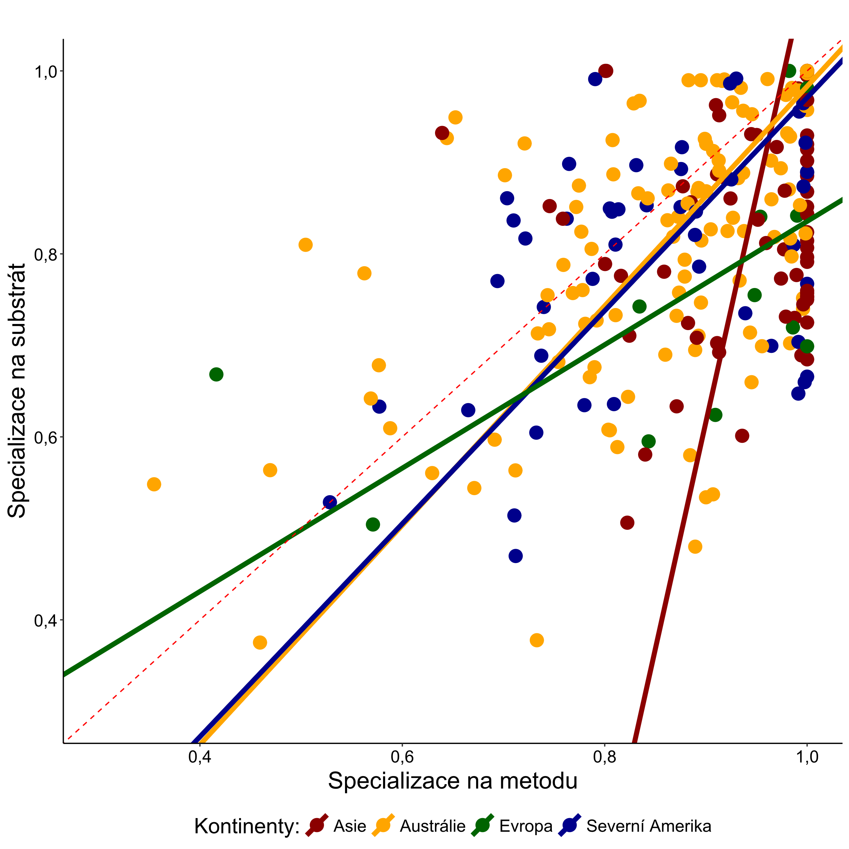Hodnoty specializace byly silně vychýlené blíže k hodnotám indexu = 1, což značí, že velké množství pozorovaných druhů bylo silně specializovaných na metodu či substrát. Vztah mezi specializací na metodu a substrát je k vidění na bodovém grafu na obr. 13. Byl proveden Kruskal-Wallisův test (neparametrická obdoba analýzy variance) a byl nalezen statisticky signifikantní rozdíl ve specializaci na metodu mezi kontinenty (p < 0,05). Post-hoc test (Dunnův test) odhalil, že od zbylých kontinentů se ve specializaci na metodu liší signifikantně jen Asie, s výrazně vyššími hodnotami indexu specializace. Kruskal-Wallisův test nenalezl signifikantní rozdíly ve specializaci na substrát (p > 0,05). Druhy vyskytující se v datech z více kontinentů byly z této analýzy vyřazeny (n = 4).

**Obr. 13:** Graf zobrazující hodnoty indexu specializace na substrát a metodu. Každý bod představuje jeden druh, barevně označený dle kontinentu (viz legenda). Červená přerušovaná čára se sklonem = 1 dělí graf diagonálně pro přehlednost. Barevné úsečky jsou produktem regrese model II (RMA) a zobrazují vztah mezi specializací na metodu a substrát druhů daného kontinentu.

3.2.2 Výsledky pro jednotlivé kontinenty

3.2.2.1 Austrálie

Nejvíce studií pocházelo právě z Austrálie, a proto je v datasetu zastoupena největším počtem druhů. Celkem 12 studií v této analýze se věnovalo australským pěvcům a celkem 115 druhů splnilo kritéria minimálního počtů pozorování. Korelace mezi gildami a fylogenezí zde zůstala téměř identická jako při souhrnném srovnání (Mantelovo r = 0,141, p-hodnota = 0,001). Stoupla míra korelace mezi fylogenezí a morfologií (Mantelovo r = 0,314, p-hodnota = 0,001). Korelace mezi morfologií a příslušností do gildy zde byla relativně nízká (Mantelovo r = 0,076, p-hodnota = 0,027). Graf na obr. 14 zobrazuje korelační vztahy mezi jednotlivými aspekty datasetu. Kodendrogram zobrazuje gildy a fylogenezi (obr. 15). Využívané substráty a metody pro jednotlivé gildy zobrazuje obr. 16.

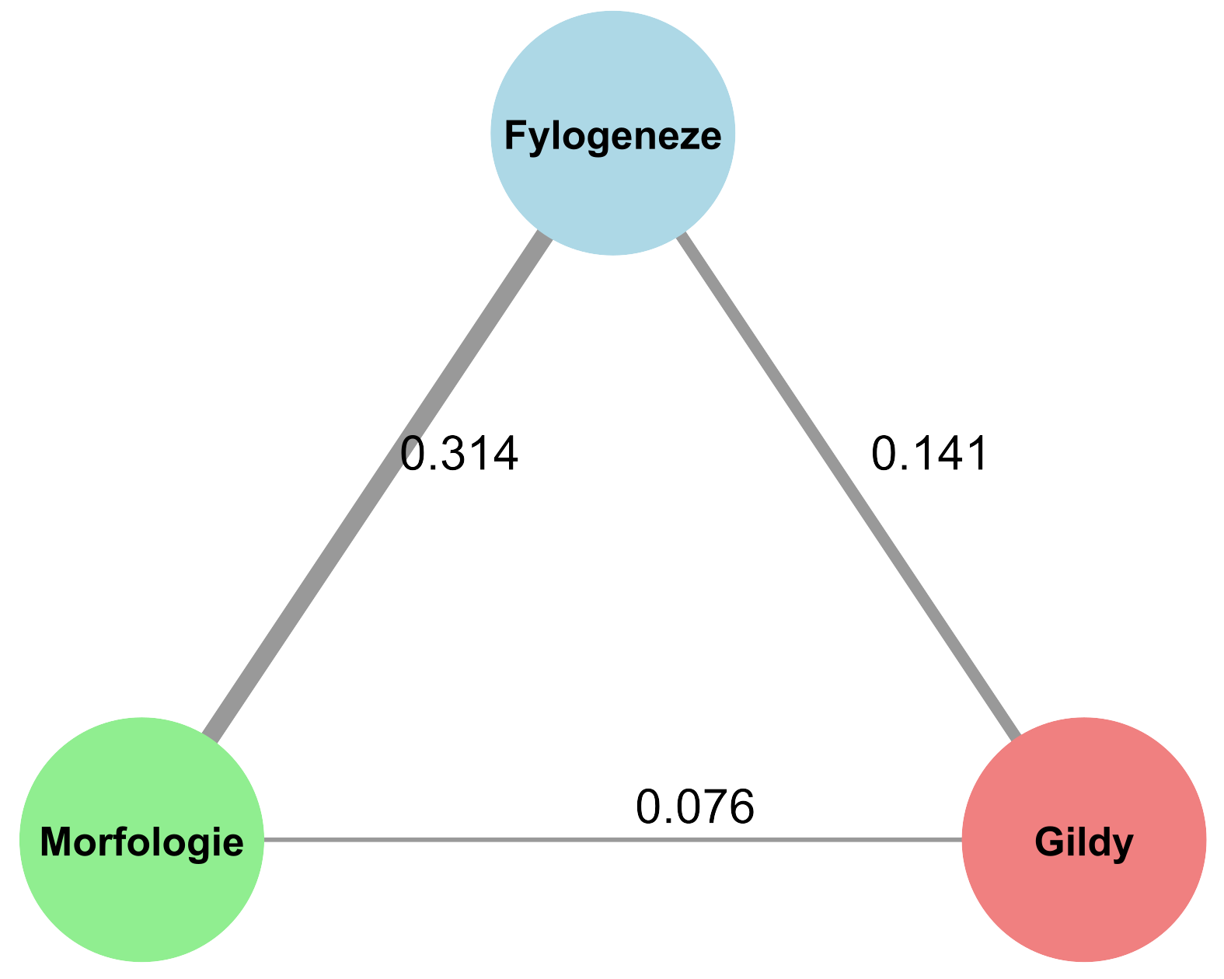

**Obr. 14:** Vizualizace korelací mezi morfologií, potravním chováním (gildy) a fylogenezí v datasetu australských pěvců. Čísla značí míru korelace pomocí Mantelova r.

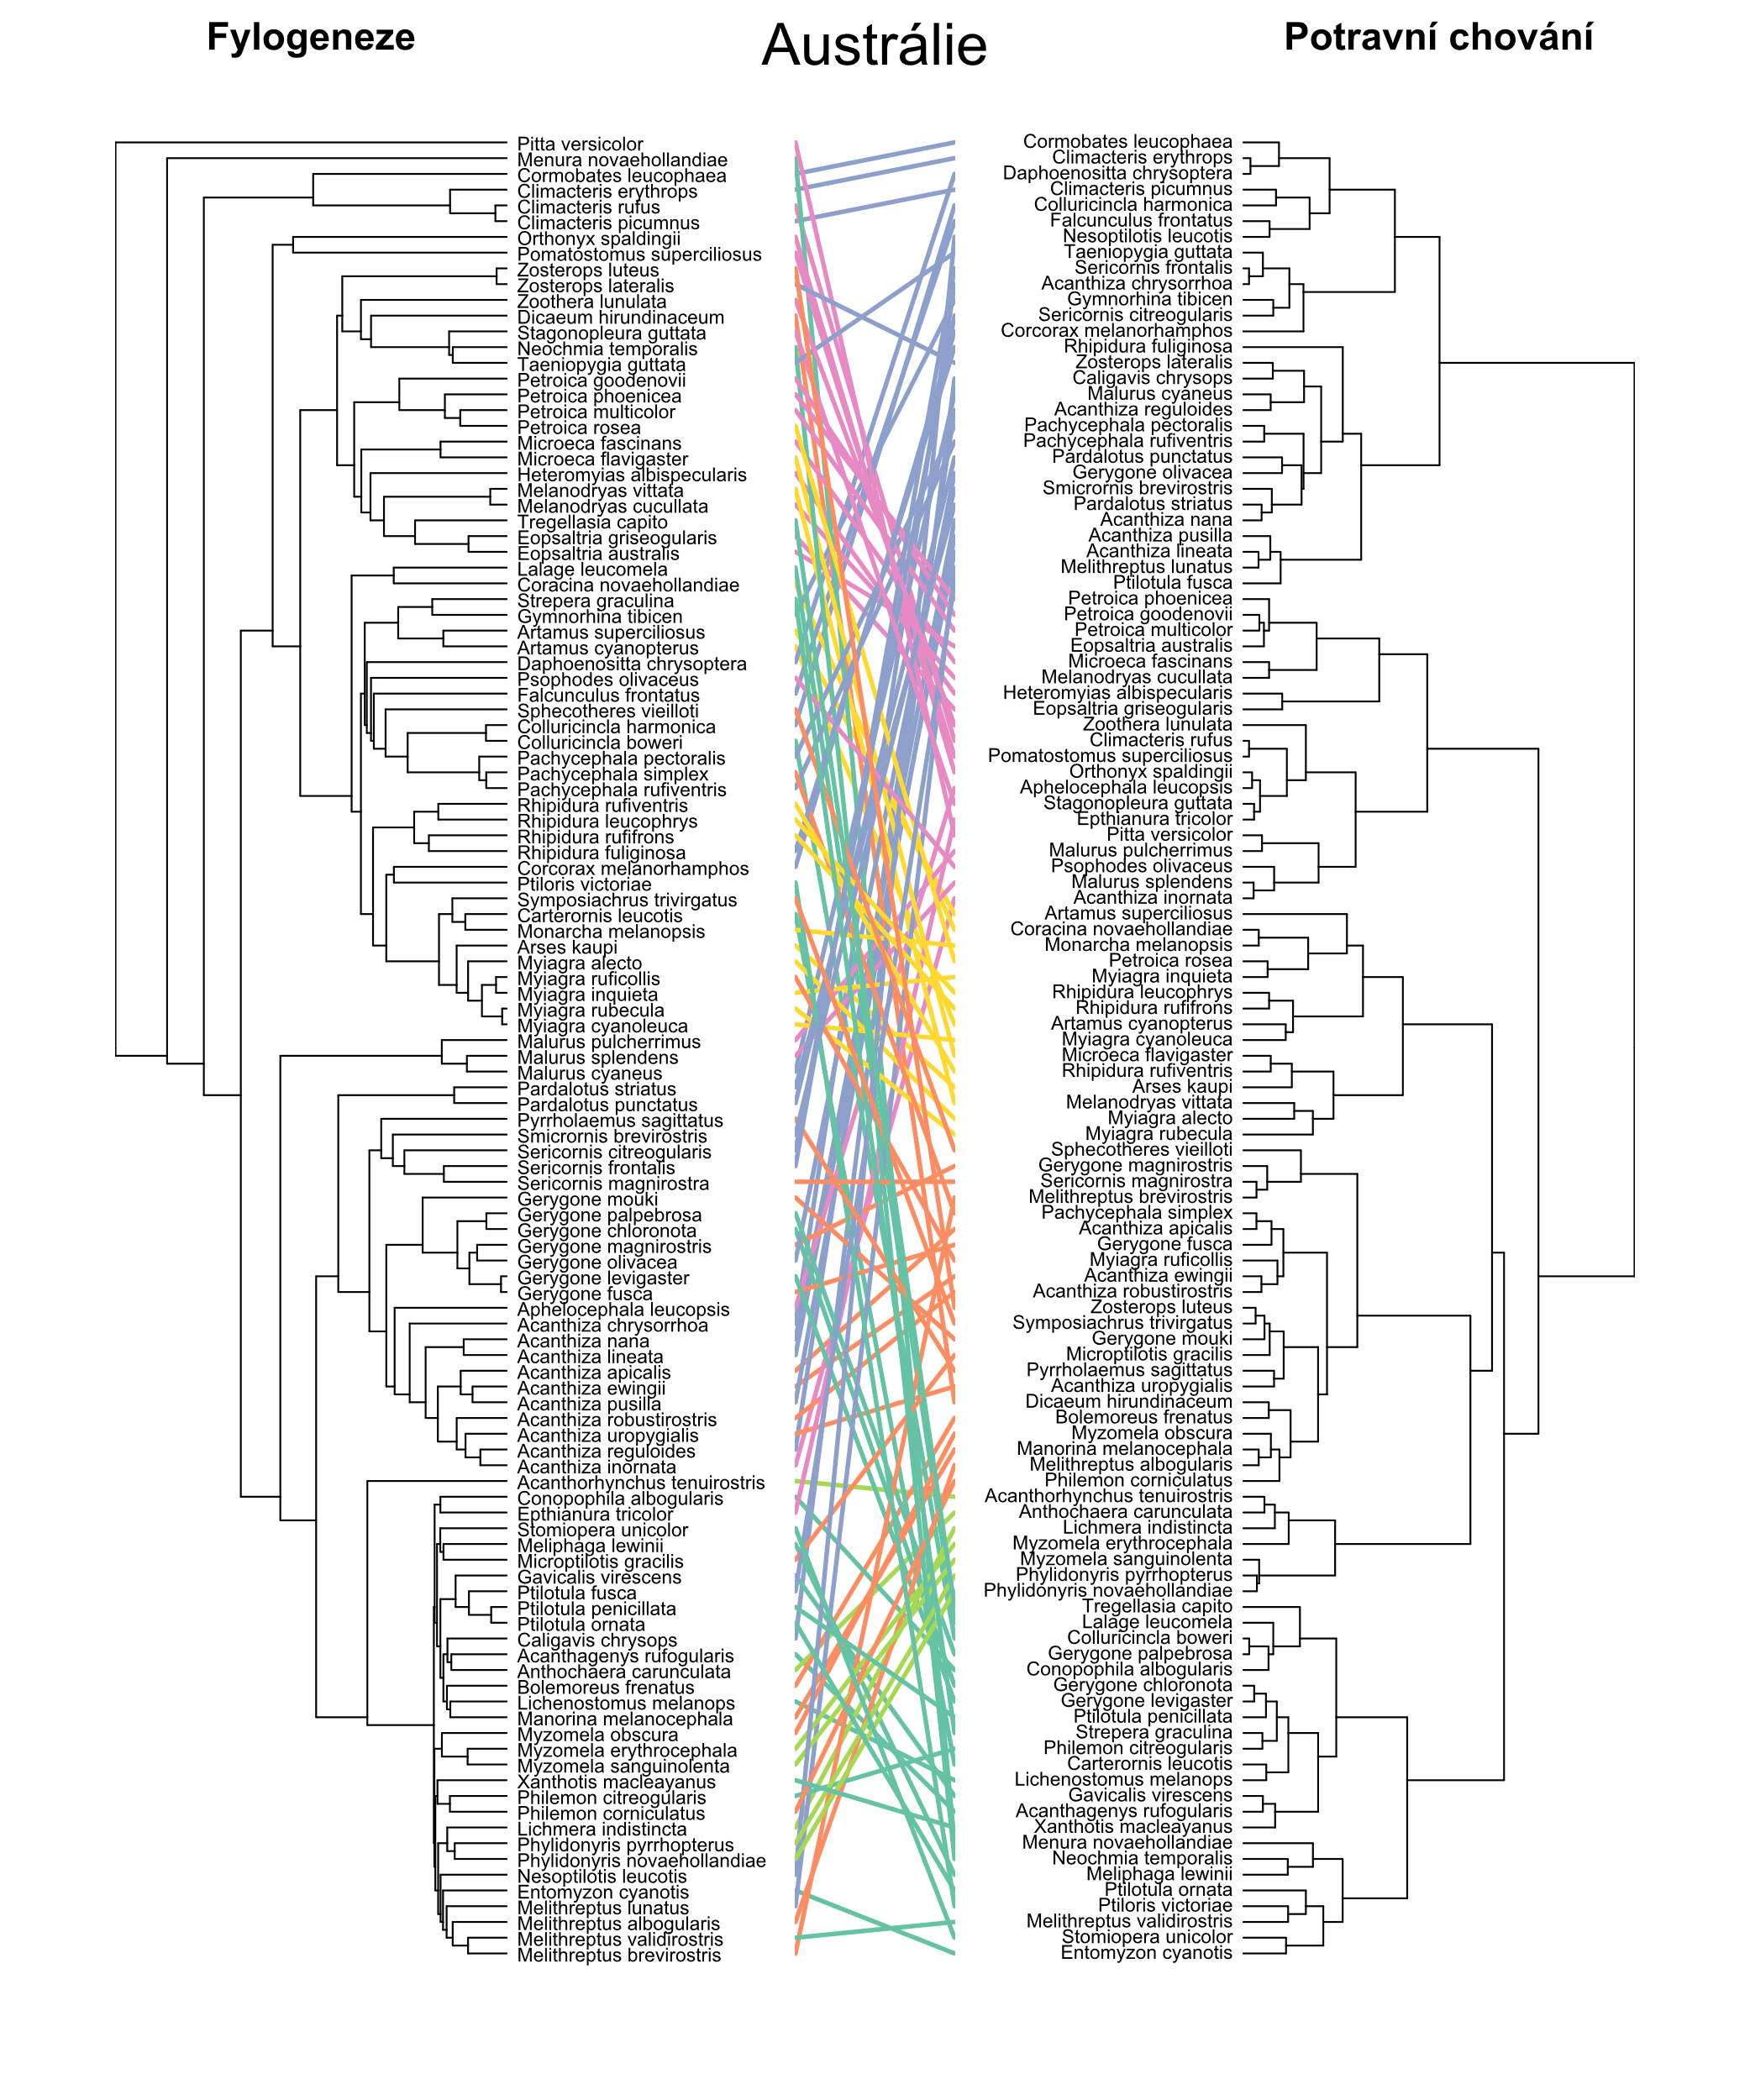**Obr.15:** Kodendrogram fylogeneze (levá strana) a potravního chování (pravá strana) 115 druhů australských pěvců. Barvy spojujících úseček odpovídají shlukům na pravé straně (n shluků = 6).

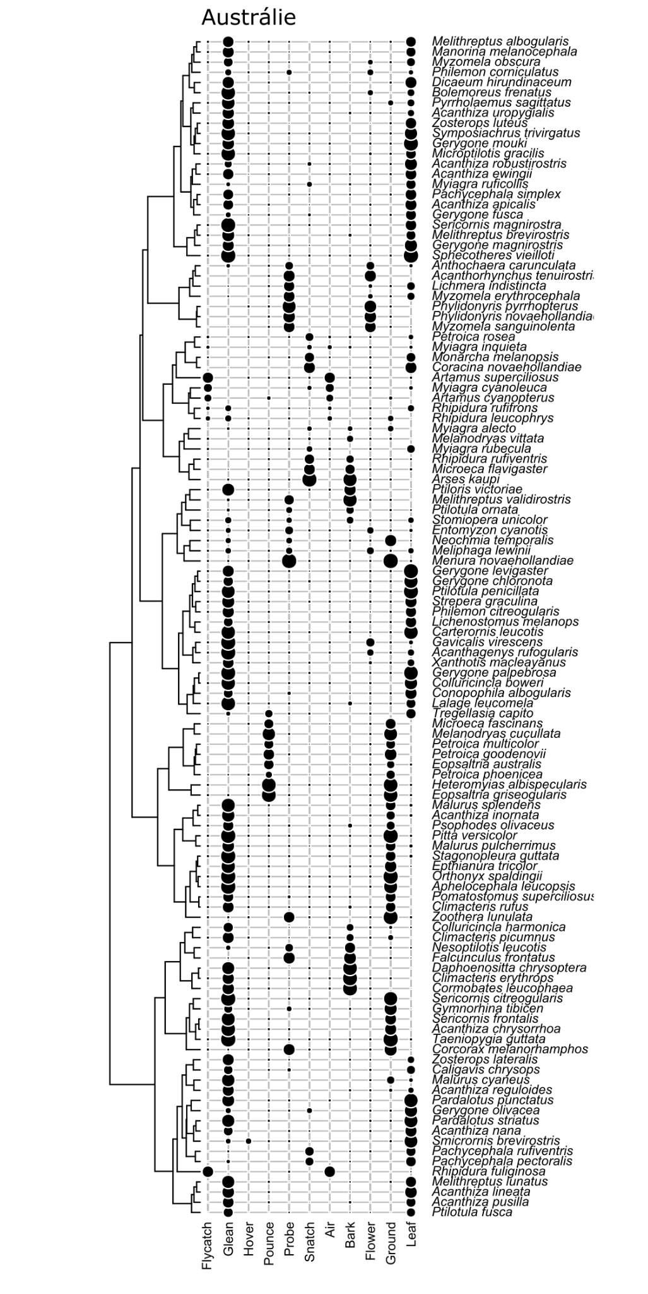**Obr. 16:** Vizualizace využívaných substrátů a metod pro dataset 115 druhů australských pěvců. Dendrogram značí shluky dle potravního chování (gildy), velikost černých kruhů je úměrná proporci využívání dané metody/substrátu druhem. Graf jako vektorový soubor viz repozitář.

3.2.2.2 Asie

Selekční kritéria splnilo 6 prací z Asie, z toho čtyři z Indického subkontinentu, jedna z Hong-Kongu, jedna z Taiwanu a jedna z Malajsie. Do konečné analýzy postoupilo celkem 75 druhů z těchto prací. V datech z Asie bylo možné pozorovat silnější korelační vztahy mezi morfologií, fylogenezí a příslušností do trofických gild. Mezi Fylogenezí a trofickými gildami byla nalezena podstatně vyšší korelace než při mezikontinentálním srovnání (Mantelovo r = 0,303, p-hodnota = 0,001). Podobné výše korelace dosáhl vztah fylogeneze a morfologie (Mantelovo r = 0,248, p-hodnota = 0,001). Vztah mezi morfologií a potravním chováním nebyl tak těsný, ale i přes to se podstatně zvýšil oproti souhrnným datům (Mantelovo r = 0,162, p-hodnota = 0,008). Graf na obr. 17 zobrazuje korelační vztahy mezi jednotlivými aspekty datasetu. Kodendrogram zobrazuje gildy a fylogenezi (obr.18). Preference substrátů a metod pro jednotlivé druhy s vizualizací dendrogramu gild zobrazuje grafika na obr. 19.

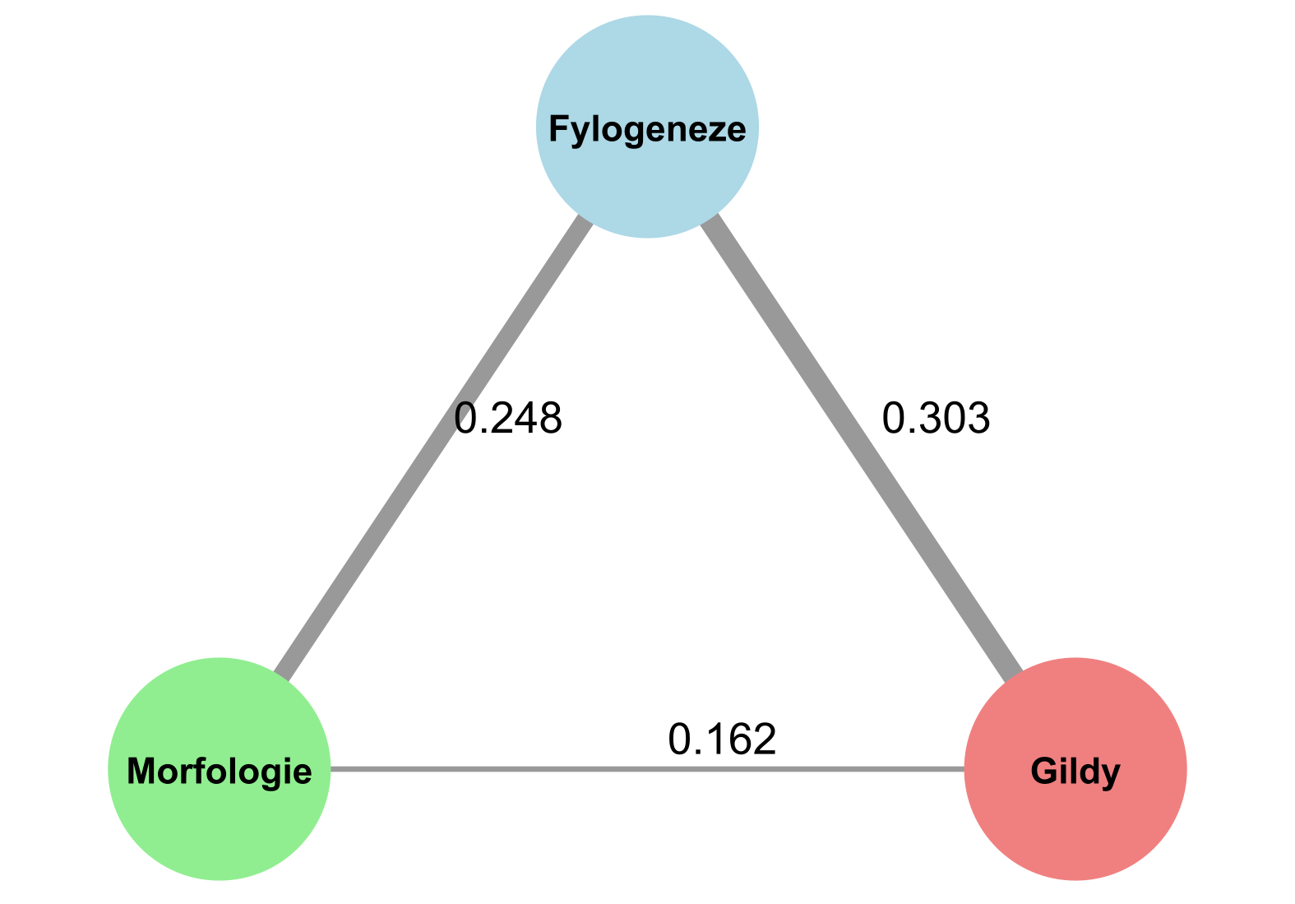

**Obr. 17:** Vizualizace korelací mezi morfologií, potravním chováním (gildy) a fylogenezí v datasetu asijských pěvců. Čísla značí míru korelace pomocí Mantelova r.

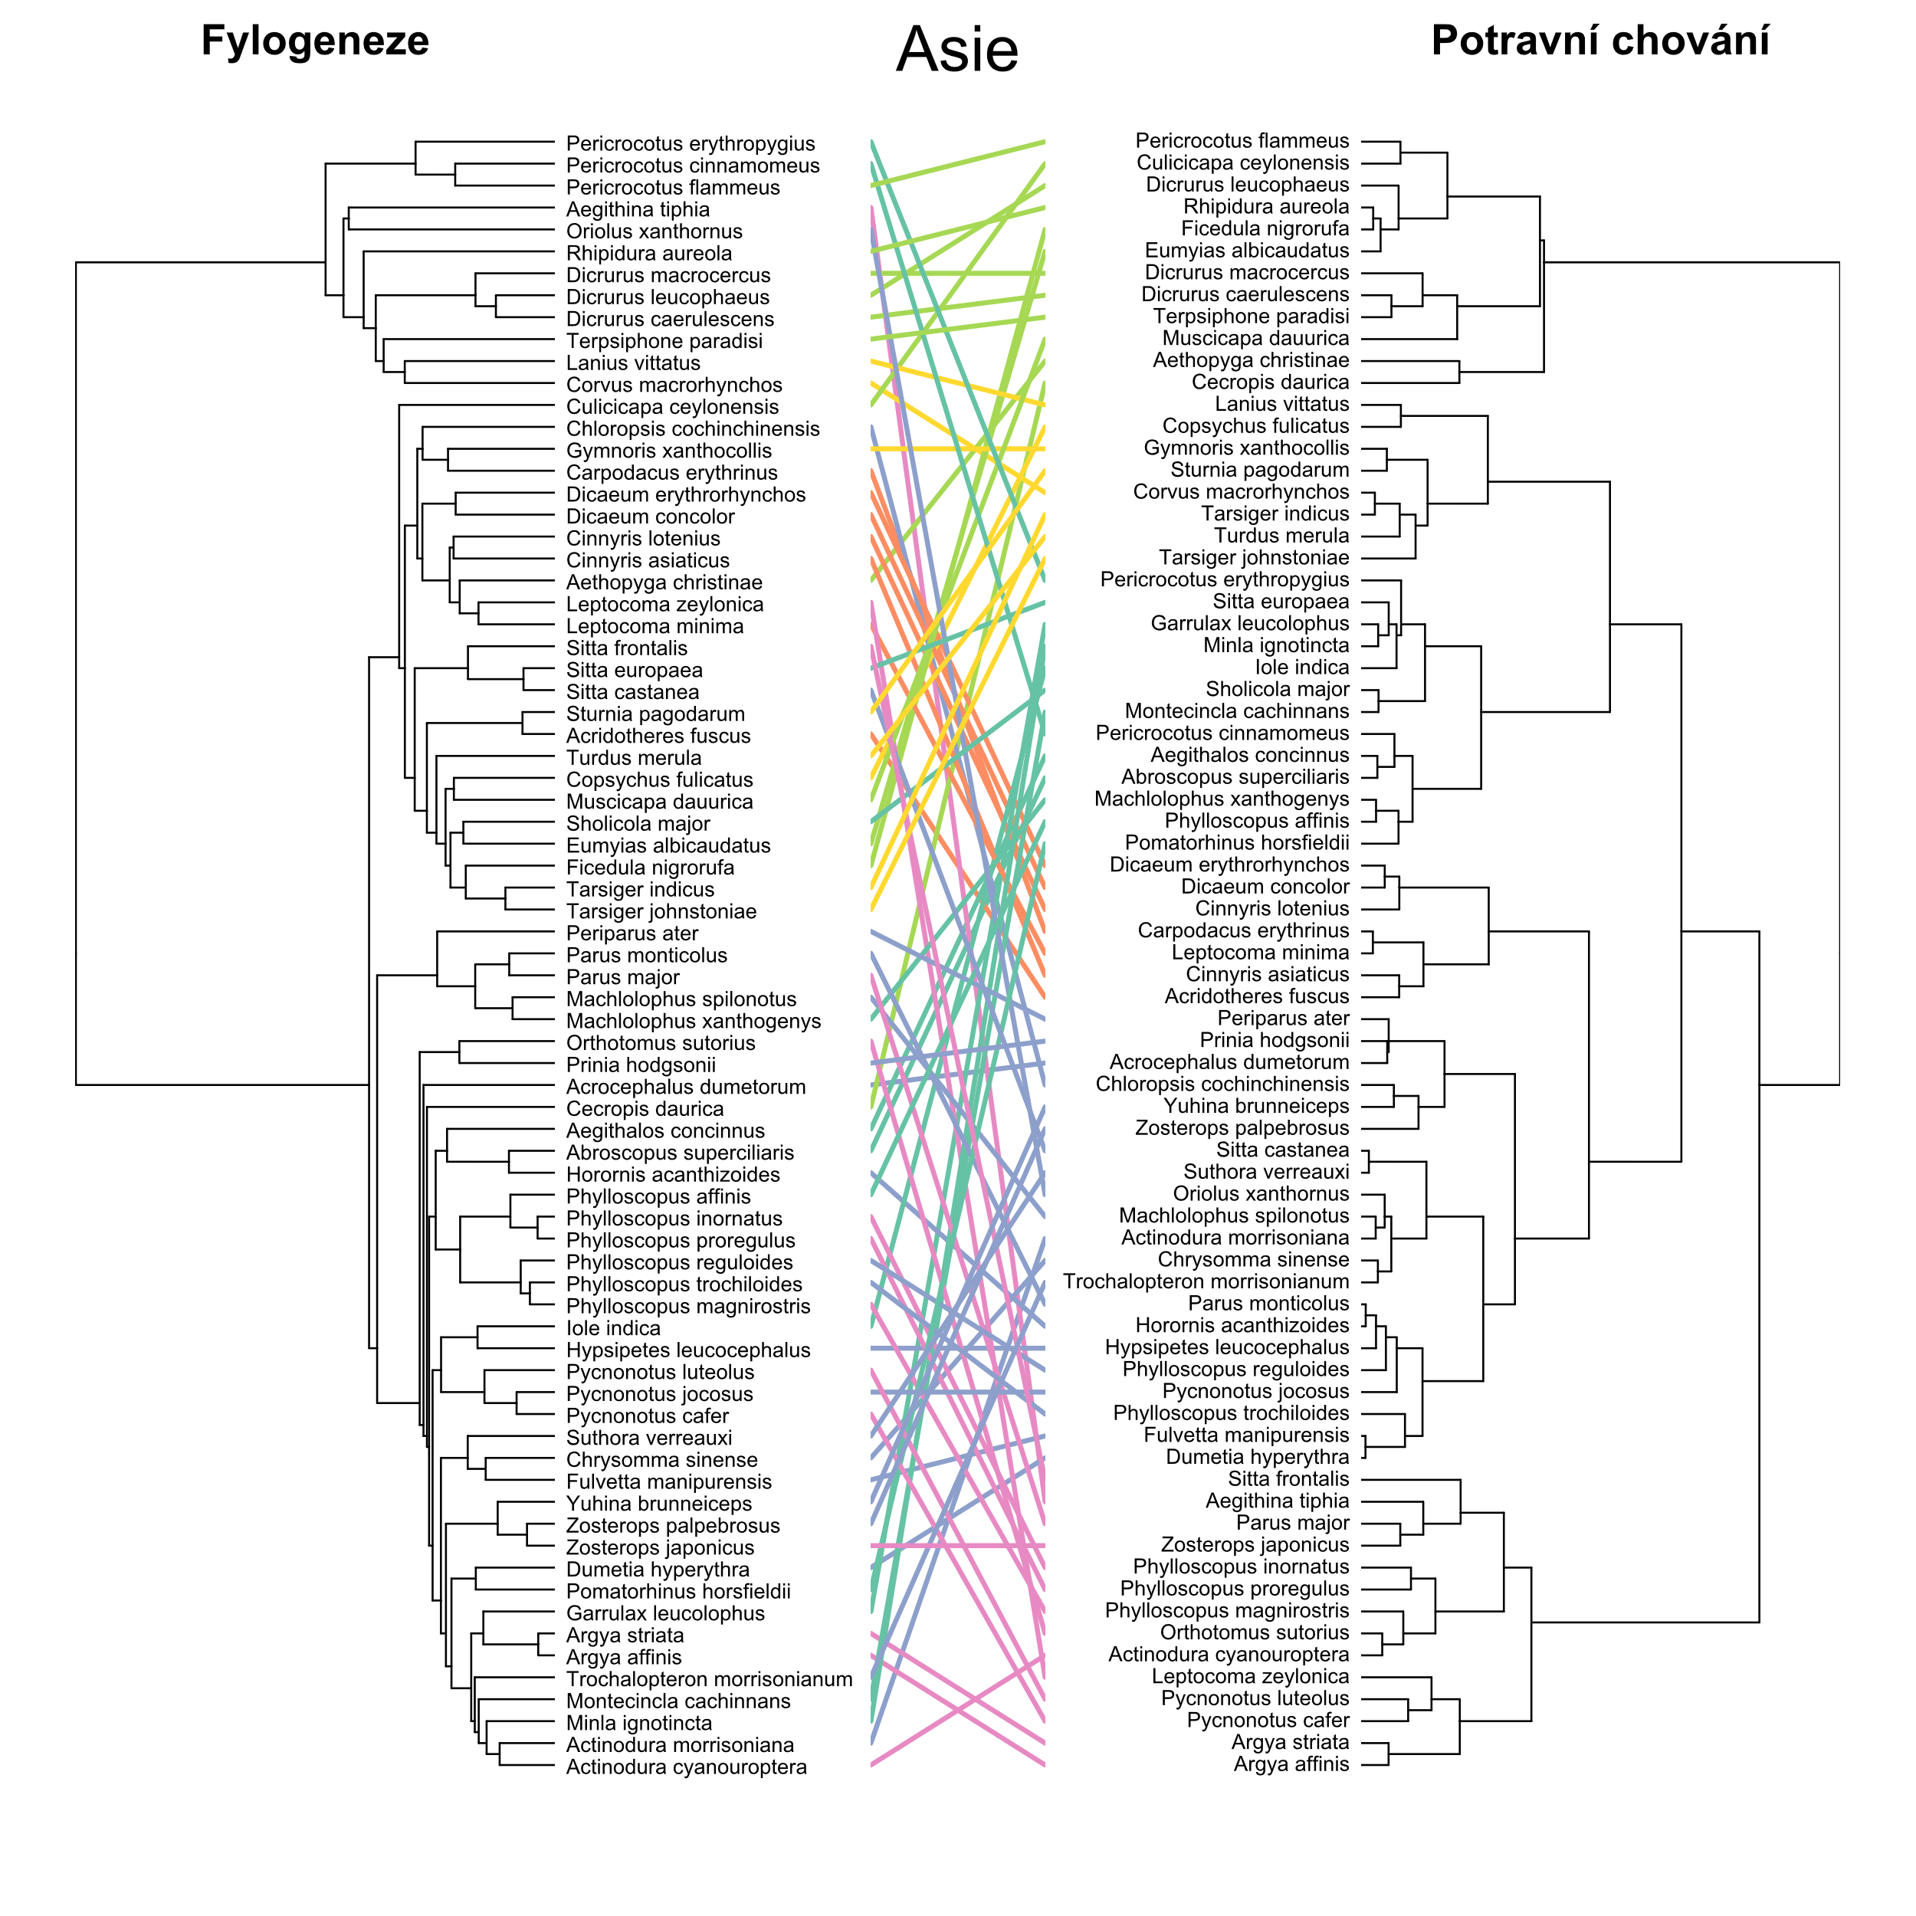**Obr. 18:** Kodendrogram fylogeneze (levá strana) a potravního chování (pravá strana) 75 druhů asijských pěvců. Barvy spojujících úseček odpovídají shlukům na pravé straně (n shluků = 6).

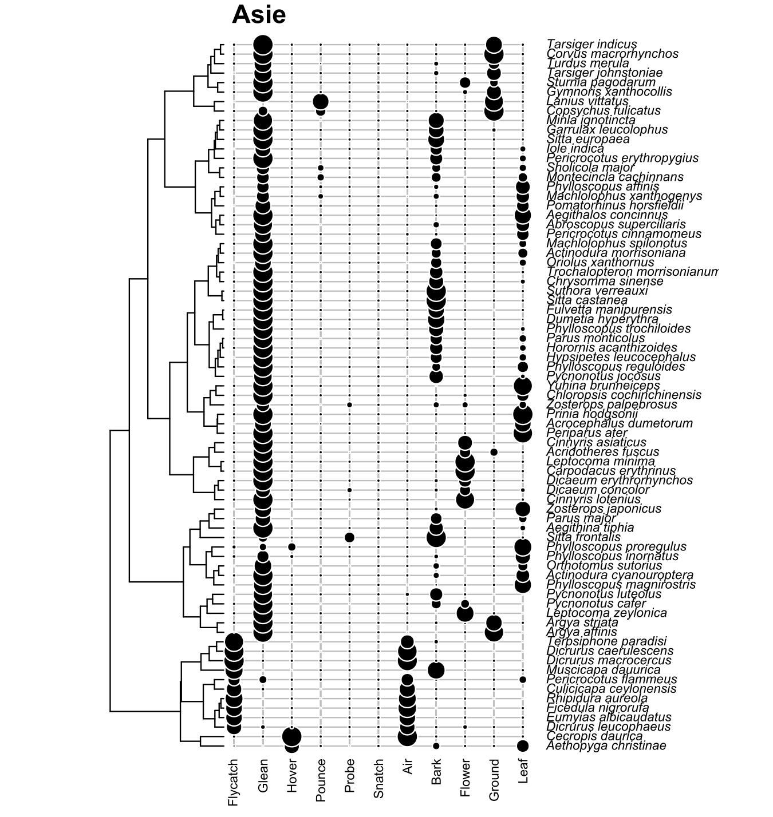**Obr. 19:** Vizualizace využívaných substrátů a metod pro dataset 75 druhů asijských pěvců. Dendrogram značí shluky dle potravního chování, velikost černých kruhů je úměrná proporci využívání dané metody/substrátu druhem.

3.2.2.3 Severní Amerika

Data pro Severní Ameriku pocházejí ze čtyř prací, z nichž celkem do finálního datasetu postoupilo 46 druhů pěvců. Vztahy mezi fylogenezí, morfologií a příslušností do trofických gild zde byly poněkud nekonzistentní. Vztah fylogeneze a trofických gild zde byl ve vyšší korelaci než na mezikontinentální škále (Mantelovo r = 0,3, p-hodnota = 0,001). Vztah fylogeneze a morfologie byl ale poměrně nízký (Mantelovo r = 0,092, p-hodnota = 0,001). A vztah morfologie a trofických gild byl mizivý, ovšem s p‑hodnotou značící statisticky nesignifikantní výsledek (Mantelovo r = 0,033, p-hodnota = 0,3). Graf na obr. 20 zobrazuje korelační vztahy mezi jednotlivými aspekty datasetu. Kodendrogram zobrazuje gildy a fylogenezi (obr. 21). Preference substrátů a metod pro jednotlivé druhy s vizualizací dendrogramu gild zobrazuje grafika na obr. 22.

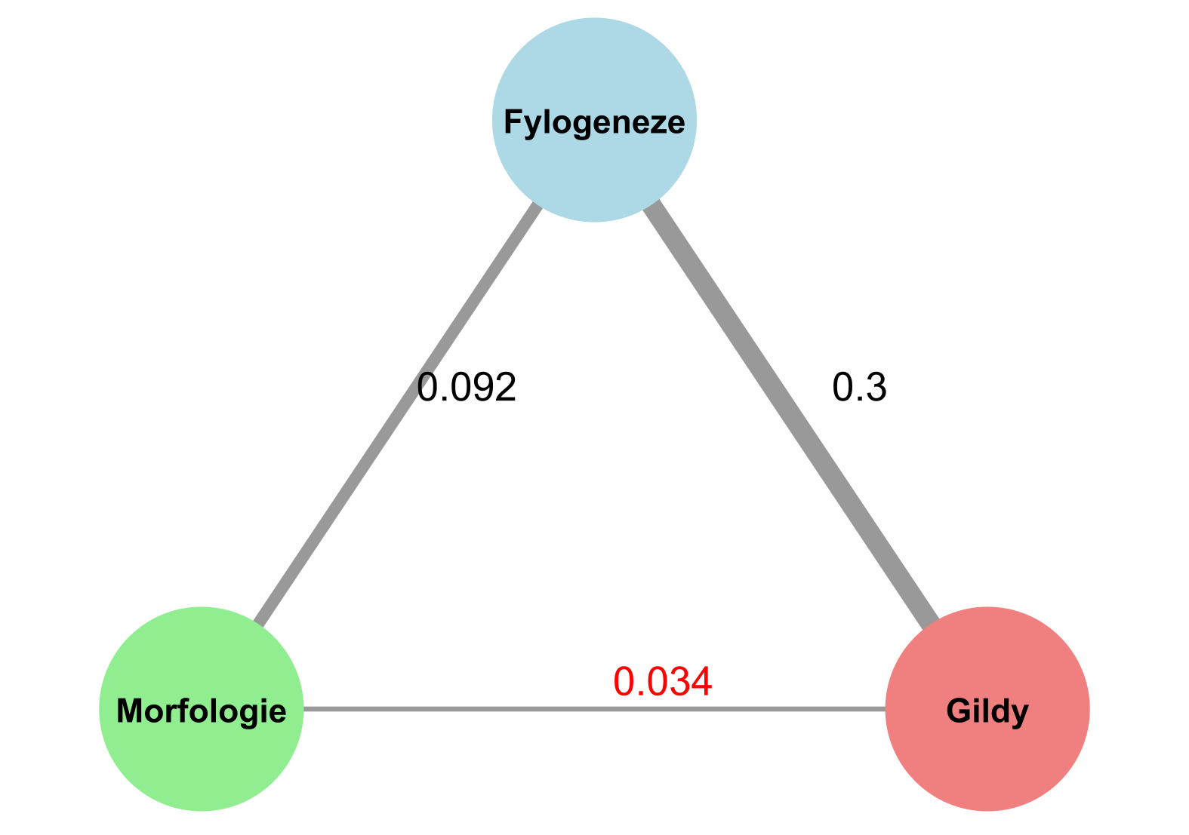

**Obr. 20:** Vizualizace korelací mezi morfologií, potravním chováním (gildy) a fylogenezí v datasetu severoamerických pěvců. Čísla značí míru korelace pomocí Mantelova r. Červeně zvýrazněné číslo značí nesignifikantní p-hodnotu (p > 0,05).

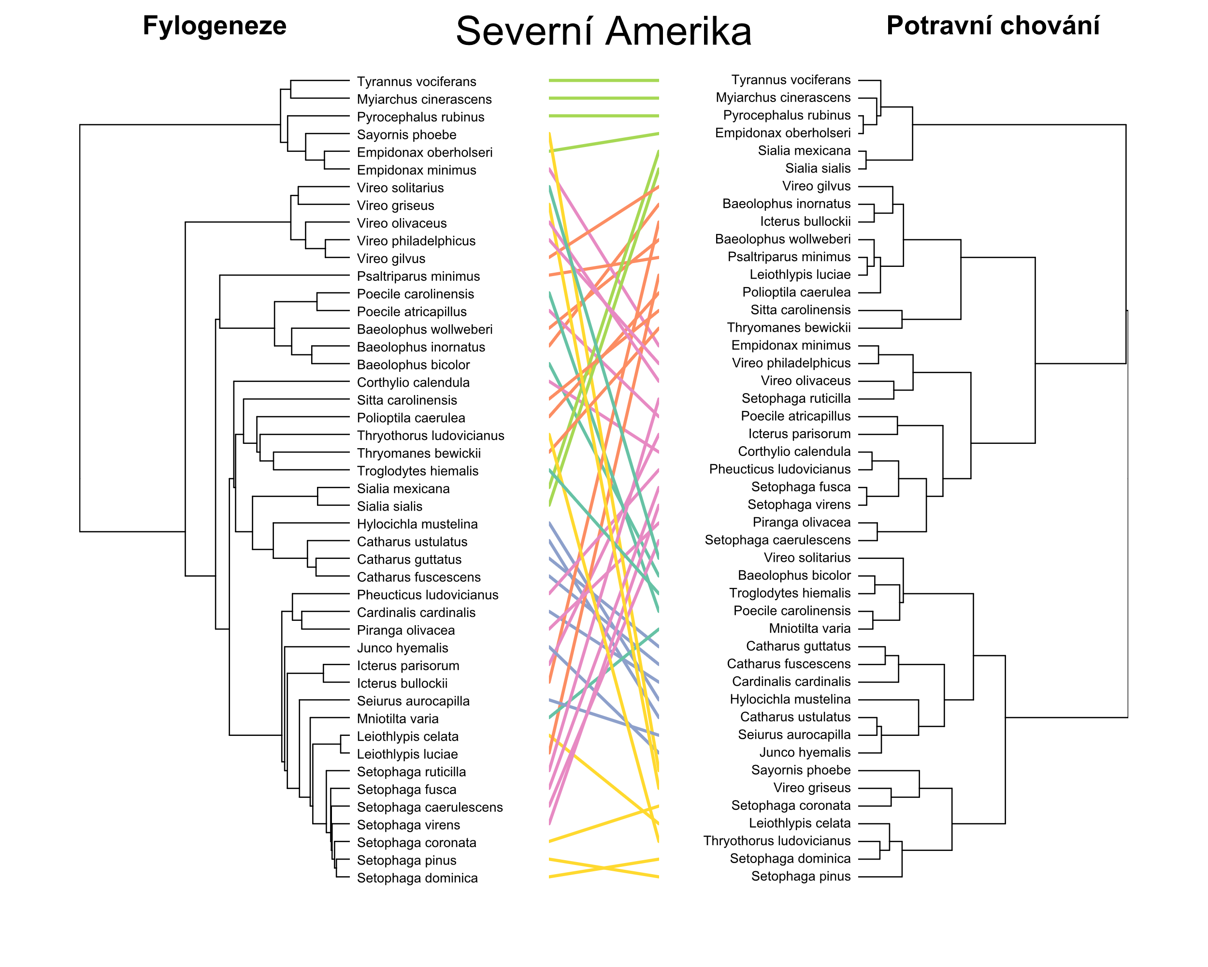

**Obr. 21:** Kodendrogram fylogeneze (levá strana) a potravního chování (pravá strana) 46 druhů severoamerických pěvců. Barvy spojujících úseček odpovídají shlukům na pravé straně (n shluků = 6).

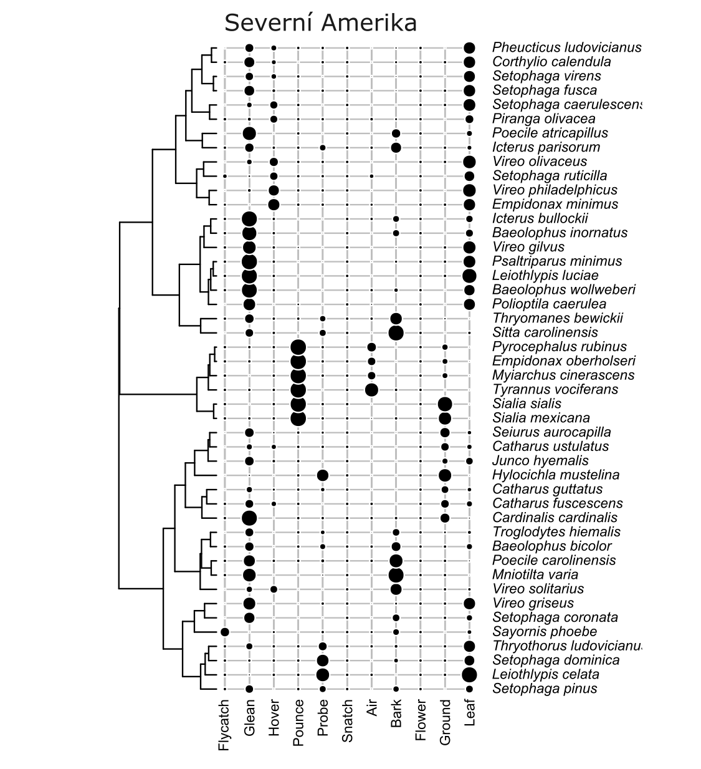**Obr. 22:** Vizualizace využívaných substrátů a metod pro dataset 46 druhů severoamerických pěvců. Dendrogram značí shluky na základě potravního chování, velikost černých kruhů je úměrná proporci využívání dané metody/substrátu druhem.

### 3.2.2.4 Evropa

Jelikož studie Carrascal et al. (1987) ze Španělska neobsahovala data o využití metod sběru potravy, byla evropská datová matice omezená jen na data nasbíraná mnou pro tuto práci. Data tedy nereprezentují situaci v celé Evropě, a jsou omezená na malý počet druhů (n = 15). Pravděpodobně z těchto důvodů byla situace v Evropě velice odlišná od zbylých kontinentů, a všechny výsledky byly statisticky nesignifikantní při hladině pravděpodobnosti α = 0,05. Tyto výsledky přisuzuji nedostatečnému množství dat z Evropy pro tento typ analýzy.

3.3 Diskuze

Po analýze dat o potravním chování 249 druhů pěvců byla na mezikontinentální škále nalezena statisticky signifikantní korelace mezi fylogenetickými vztahy a podobností na základě potravního chování. Tento vztah se ale na kontinentální úrovni zesiluje. Slabší korelace byla nalezena mezi morfologií a potravním chováním, a rovněž mezi morfologií a fylogenetickými vztahy. Na kontinentální úrovni ale opět stoupla korelace mezi morfologií a fylogenezí. Tyto rozdíly závislé na škále analýzy podporují hypotézu o konvergenci společenstev pěvců v podobných habitatech. Hodnoty specializace byly nejvyšší v Asii, kde byla specializace na metodu sběru potravy statisticky signifikantně vyšší než na zbylých kontinentech. Několik možných vysvětlení pro tyto výsledky budu diskutovat na následujících řádcích.

3.3.1 Geografický rozsah práce

Podařilo se mi získat data o potravním chování pěvců ze čtyř kontinentů. Celkem byla zkompilována data pro 323 druhů pěvců, z nichž 249 splnilo kritéria minimálně 30 pozorování na druh. Pro detailnější analýzu potravního chování na jednotlivých kontinentech byla použita data jen ze Severní Ameriky, Asie a Austrálie, neboť evropská data byla v tomto datasetu zastoupena výhradně terénní částí této diplomové práce. Bohužel se mi nepodařilo nalézt vhodné práce tohoto typu z Jižní Ameriky nebo z Afriky. Navzdory těmto limitacím je toto dosud největší dataset o potravním chováním pěvců v kontextu výzkumu potravních gild na bázi substrátů a metod sběru potravy.

Srovnání struktury gild tří kontinentů již prováděl Korňan et al. (2013), byť za použití jiného statistického přístupu. Toto srovnání však obsahovalo data pouze ze tří výzkumných ploch. Data z této studie se bohužel nepodařilo rozklíčovat a harmonizovat pro použití v této diplomové práci. Další rozsáhlý dataset tohoto typu behaviorálních pozorování je dostupný v práci Remešová et al. (2020), která se zabývala druhy na 63 transektech ve východní Austrálii. Tato data tvoří podstatnou část zde analyzovaných dat o australských pěvcích a jejich klasifikace metod a substrátů byla použita i v této práci.

Samotný rozsah lokalit, které pokrývají různé typy lesních habitatů a klimatických pásem, pravděpodobně přispěl k pozorovaným rozdílům ve výsledcích pro jednotlivé kontinenty. Nejseverněji položenou lokalitou byla NPR Koda, kde probíhal můj výzkum. Nejblíže rovníku byla lokalita studie v Malajsii a nejjižněji položená byla lokalita v Tasmánii.

3.3.2 Mezikontinentální srovnání

Analýza behaviorálních dat 249 druhů pěvců ze čtyř kontinentů odhalila slabší, avšak signifikantní pozitivní vztah (Mantelovo r = 0,146) mezi strukturou fylogenetických vztahů a podobností na základě potravního chování. Tato relativně nízká korelace mezi fylogenezí a potravními strategiemi naznačuje, že příbuznost sama o sobě nedeterminuje potravní chování u pěvců na mezikontinentální škále. Jedním z možných vysvětlení je konvergentní evoluce, kdy nepříbuzné linie v průběhu své diverzifikace (kladogeneze) nezávisle konvergovaly k podobným potravním strategiím při obsazování srovnatelných ekologických nik (Cody & Diamond, 1975; Holmes & Recher, 1986; Korňan et al., 2013).

K oslabení fylogenetického signálu navíc může přispívat i behaviorální flexibilita pěvců, spojená s jejich vyššími kognitivními schopnostmi. Tato adaptabilita umožňuje mnoha druhům efektivně využívat široké spektrum potravních zdrojů pomocí různých metod sběru, s výjimkou případů, kde je limitujícím faktorem specifická morfologická adaptace. Tlak na tuto plasticitu dále zvyšuje sezónnost v mírném klimatickém pásmu nebo naopak migrace, jež je u pěvců poměrně častým jevem. Například v Austrálii migruje asi 32 % druhů pěvců (Chan, 2001), a u migrujících druhů je dokumentovaná vyšší plasticita ve využívání potravních zdrojů (Parrish, 2000). U dálkových migrantů je nutnost této behaviorální plasticity znásobená, neboť nejde jen o střídání dvou habitatů ale rovněž o efektivní sběr potravy při zastávkách během energeticky náročného tahu (Martin & Karr, 1990). Generalistické tendence a vysoká adaptabilita pěvců je zřetelná také z proporčního využívání metody gleaning. Většina pozorovaných ptáků využívala různé variace prostého sezobnutí potravy ze substrátu.

Po zacílení analýzy na tři jednotlivé kontinenty se vztahy mezi těmito maticemi změnily. Vazba mezi fylogenezí a potravním chováním se zesílila (Mantelovo r = 0,3) v Asii a Severní Americe. Tento výsledek jsem očekával, a podporuje také nepřímo hypotézu, že dochází ke konvergenci stavby gild v alopatrických společenstvech. Poněkud překvapivé ovšem bylo slabé snížení oproti souhrnnému srovnání v Austrálii (Mantelovo r = 0,141), a pro vysvětlení tohoto jevu zatím nemám dobrou hypotézu.

Zajímavé výsledky přineslo také zkoumání morfologických podobností a jejich vztahů s potravním chováním a fylogenezí. Korelace morfologie a potravního chování byla na mezikontinentální škále slabá (Mantelovo r = 0,08). Podobných hodnot nabývala korelace tohoto vztahu v Austrálii (Mantelovo r = 0,08) a Severní Americe (Mantelovo r = 0,03, p > 0,05 pravděpodobně důsledkem velmi nízké korelace). Jen v Asii byla tato korelace relativně vysoká (Mantelovo r = 0,16).

Podobně nízká byla i korelace fylogenetických vztahů a morfologie na mezikontinentální škále (Mantelovo r = 0,1). Stejného výsledku dosáhl Mantelův test v Severní Americe. Tento vztah se poté v zvýšil v datasetu Asie (Mantelovo r = 0,25) a byl překvapivě vysoký také v Austrálii (Mantelovo r = 0,31).

Nízká korelace morfologie a fylogenetických vztahů na mezikontinentálním srovnání odpovídá předpokladům, a zesilování tohoto vztahu na jednotlivých kontinentech (s výjimkou S. Ameriky) dále podporuje hypotézu o konvergenci potravního chování a ekomorfologie způsobenou dostupnými zdroji potravy (Ricklefs, 2012). Poněkud neočekávané jsou nízké korelace mezi morfologií a potravním chováním. Ačkoliv jsem nalezl důkazy o konvergenci obou těchto znaků, mezi nimi samotnými se mi nepodařilo nalézt vyšší korelaci, i když ji předpokládám a práce o potravním chování rovněž počítají s vlivem ekomorfologie. Tyto výsledky navíc nesouhlasí s existujícími pracemi, které naopak nacházejí vysokou míru korelace mezi morfologií a potravním chováním (Miles et al., 1987).

Možným vysvětlením tohoto jevu je zacílení výzkumu na lesní pěvce, což dále omezuje možnosti diverzifikace potravních strategií a ekomorfologie, neboť dostupné zdroje potravy a substráty přílišnou specializaci nedovolují. Výjimkou mohou být společenstva v tropech, kde jsou dokumentovány vyšší hodnoty specializace ve sběru potravy, ať už díky vyšší diverzitě potravních zdrojů nebo kvůli vyšší kompetici o tyto zdroje [(Sherry et al., 2020)](https://www.zotero.org/google-docs/?QNVwGY). Tuto hypotézu podporují výsledky z Asie, kde pozorujeme vyšší korelaci mezi morfologií, fylogenetickými vztahy a potravním chováním. Použité studie pro dataset Asie pocházejí z lokalit blíže rovníku než datasety Austrálie a Severní Ameriky.

V Asii lze také pozorovat signifikantně vyšší hodnoty indexu specializace na metodu sběru potravy (p < 0,05) jak ukázal Kruskal-Wallisův test a následný post-hoc Dunnův test. Tyto hodnoty specializace dále podporují hypotézu o vyšší specializaci v tropických oblastech.

3.3.3 Výsledky podobných studií

Existuje vícero studií snažících se popsat vztah mezi ekomorfologií a trofickými gildami. Mnohdy se daří nalézt relativně vysoké hodnoty korelace či podobných metrik mezi morfologií a potravním chováním ptáků na globální škále (Felice et al., 2019; Pigot et al., 2020). Podstatným rozdílem je však rozlišení, a to jak fylogenetické, tak i potravního chování či trofických gild. Tyto studie sledují vztahy v rámci celé třídy ptáků (Aves) a ke klasifikaci gild či potravní niky využívají hrubší a priori skupiny jako je insektivorie, granivorie, nektarivorie a další např. na základě databáze EltonTraits (Wilman et al., 2014). Dále čerpají informace o metodách a substrátech pro sběr potravy z encyklopedických dat, zde např. “Handbook of the Birds of the World“ (del Hoyo et al., 1992). Na základě těchto „a priori“ dat a v rámci velice morfologicky různorodých řádů je již vztah potravní niky a ekomorfologie silnější, a daří se spolehlivě klasifikovat ptáky do těchto hrubých gild. Např. ve studii Pigot et al. (2020) dokázal model typu random forest založený na morfologických znacích úspěšně předpovědět gildu pro 78 % druhů ptáků. Tento rozdíl oproti mým výsledkům lze částečně vysvětlit mnohonásobně vyšší variabilitou morfologických znaků v rámci celé třídy ptáků oproti variabilitě v rámci lesních pěvců. Tyto rozdíly ve škále lze ilustrovat pomocí hmotnosti. Zatímco všechny druhy pěvců lze umístit na hmotnostní škálu od 4,2 g (Myiornis ecaudatus) do 1,5 kg (Corvus crassirostris), v rámci všech ptáků je toto rozpětí mnohonásobně větší, s hmotnostmi od 1,5 g u nejmenšího druhu kolibříka (Mellisuga helenae) do asi 150 kg u pštrosa dvouprstého (Struthio camelus, [Dunning, 2008))](https://www.zotero.org/google-docs/?8i4i9y). Ovšem to stále nevysvětluje, proč se podařilo nalézt silnější korelace v jiných studiích zkoumajících pěvce (Miles et al., 1987). Ačkoliv mnou použité Mantelovy testy jsou vhodnou metodou pro porovnání distančních matic, mají své nedostatky (viz limitace níže), a je důležité podotknout, že práce nacházející vyšší korelace využívají odlišné mnohorozměrné statistické metody a v budoucnu by bylo vhodné analyzovat můj dataset podobným způsobem.

Ujišťující byla nalezená shoda ve výsledcích, co se týče morfologických a behaviorálních konvergencí napříč fylogenetickým stromem ptáků na globální škále (Pigot et al., 2020). Mnou nalezené výsledky pro pěvce následují tento trend, jak zobrazuje kodendrogram fylogeneze a potravního chování (obr. 11).

3.3.4 Limitace této meta-analýzy

Pozorované vztahy se na jednotlivých kontinentech mnohdy významně liší, ale pro relativně malý vzorek prací a lokalit nelze efektivně posoudit, zda jsou tyto odlišné vztahy produktem rozdílů v prostředí, vegetaci, evoluční historii těchto společenstev či zda jde o zkreslení důsledkem použitých prací či harmonizací dat.

Nedostatečná data z Evropy a chybějící výzkumy tohoto typu z Jižní Ameriky a Afriky bohužel dále omezují možnosti, jak lépe osvětlit pozorované vztahy na mezikontinentální škále. Větší množství prací a dat by dále mohlo pomoci vyrovnat rozdíly mezi kontinenty a až poté by bylo možné vyvozovat silnější závěry ohledně rozdílů v pozorovaných vztazích.

Za zmínku také stojí použité kategorie metod a substrátů. Bylo nutné použít takové kategorie, které lze aplikovat v širokém spektru prostředí. Použití těchto hrubých substrátů a metod jistě smazalo určité rozdíly v chování daných druhů ve specifických habitatech.

S kategoriemi dále souvisí rozdíly v záznamu dat v jednotlivých studiích. Rozdíly mezi některými typy potravního chování nejsou vždy zřetelné. Například kategorie “twig”, která byla obvykle převedena do kategorie substrátu “kůra” může v některých pracích znamenat i řapíky listů. Jako příklad nejistých rozdílů mezi metodami lze zmínit druhy sbírající potravu z kůry stromů. Zde není jasné, kdy jde o sběr potravy sondováním (probing) a kdy jde o prosté sezobnutí (gleaning). Podobně nejasné jsou rozdíly mezi metodou snatching a hover-snatching. Zápis pozorování do těchto kategorií bývá bohužel z části subjektivní, a oproti např. vegetačním snímkům v botanice se ve studiích potravního chování nepodařilo vyvinout robustní a replikovatelnou metodologii. Během harmonizace dat jsem kontroloval popis metod a substrátů pro danou studii v metodických sekcích či přílohách. Bohužel mnohdy kvůli domněle intuitivním kategoriím nebyla tato sekce příliš rozvinutá (či přítomná).

Jednu z limitací nacházím také ve volbě Mantelova testu pro určení korelace mezi distančními maticemi morfologie, chování a fylogeneze. Ačkoliv je tato metoda pro svou jednoduchost rozšířená nejen ve studiích kofylogeneze (Dismukes et al., 2022), vykazuje nižší statistickou sílu oproti alternativním metodám, a nese zvýšené riziko chyby I. a II. typu při analýze fylogenetických dat (Harmon & Glor, 2010). Použití Mantelova testu se doporučuje jen pro rozsáhlejší fylogenetické stromy. Odtud možná pramení nekonzistentní výsledky v rámci jednotlivých kontinentů.

Interpretace slabých a nekonzistentních vztahů morfologie s fylogenezí a potravním chováním je obtížná. Je možné, že použité znaky ovlivňují tyto výsledky. Studie Miles et al. (1987), která nalezla silnou korelaci morfologie a potravního chování, používá jako jednu proměnnou délku prvního prstu (anglicky *toe length*), a tato se v ordinační analýze ukazuje jako jedna z nejsilnějších vysvětlujících proměnných. Ve mnou použité databázi AVONET ovšem tato míra chybí.

Důsledkem těchto limitací si nedovoluji dělat silnější závěry ohledně situace na jednotlivých kontinentech, a za silné výsledky považuji pozorované vztahy na mezikontinentální škále. Výsledky z jednotlivých kontinentů napovídají, že hypotézy o konvergenci gild a morfologie ve společenstvech pěvců jsou důvodem pro pozorovaný slabý vztah fylogeneze a potravního chování. Věrohodnost těchto výsledku ale bude nutná ověřit, pokud možno s větším datasetem a za použití jiných metrik než jen Mantelovo r.

3.3.5 Budoucí směřování výzkumu

Výsledky této meta analýzy jsou zajímavé ale kvůli výše zmíněným důvodům nelze činit silné závěry o ultimátních příčinách pozorovaných vztahů. Z tohoto důvodu považuji za klíčové nalézt dodatečná data alespoň pro Evropu a S. Ameriku, a pokud možno i pro Afriku a J. Ameriku. Tyto kroky plánujeme s prof. Remešem a pokud se tato data podaří nalézt, naše výsledky se budeme snažit publikovat.

Ideálním řešením by bylo provést standardizovanou metodologií několik vlastních studií na různých kontinentech, taková snaha by ovšem byla finančně i časově náročná. Bohužel podobné typy prací o potravním chování v dnešní době nejsou publikovány příliš často, a pro opravdu globální srovnání by bylo nejspíš nutné provést tyto studie vlastní iniciativou.

4 Závěr

V první kapitole této diplomové práce se mi na základě vlastních terénních pozorování z let 2023 a 2024 podařilo detailně popsat strukturu potravních gild společenstva pěvců českého nížinného lesa v NPR Koda. Na základě shlukové analýzy distanční matice potravního chování jsem pro toto společenstvo delimitoval šest potravních gild. Data z behaviorálních pozorování jsem dále obohatil o bodový transekt, který sloužil k identifikaci druhů, které jsou na lokalitě přítomné. Za dvě sezóny a celkem přes 24 návštěv lokality se nepodařilo získat dostatek behaviorálních dat pro všechny druhy pěvců vyskytujících se v těchto letech v tomto společenstvu. Ze 32 druhů pěvců této lokality jich jen 17 splnilo kritéria zahrnutí do analýzy. Struktura potravních gild poměrně těsně kopírovala gildy nalezené v mé bakalářské práci (Uličný, 2022) a souhlasila s výsledky práce z podobného typu habitatu na Slovensku (Korňan & Adamík, 2007). Pro všechny druhy byl vypočítán také index specializace, který blíže popsal některé patrnosti tohoto společenstva. Například šoupálek dlouhoprstý byl dle očekávání více specializovaným druhem, než brhlík lesní (Adamík & Korňan, 2004), což reflektuje také jeho ekomorfologie (Osiejuk, 1996). V rámci gildy tří druhů z čeledi *Muscicapidae* živících se létajícím hmyzem byl nalezen gradient specializace na tuto metodu sběru potravy, který je rovněž nalezen na Slovensku (Korňan, 2000). Tyto výsledky nejen podávají ucelenější přehled o situaci v tomto společenstvu, ale slouží také jako jediná studie tohoto typu pocházející z České republiky, a v druhé kapitole této práce jako jediný komplexní zdroj těchto dat pro Evropu.

Druhá kapitola se věnovala meta-analýze dat o potravním chování na základě dostupných prací z vícero kontinentů. Podařilo se nalézt data ze čtyř kontinentů, a to z Evropy, Asie, Severní Ameriky a Austrálie. Na mezikontinentální škále byla nalezena slabá pozitivní korelace mezi fylogenezí a potravním chováním, přičemž tento vztah se zpravidla zesiloval po zacílení analýzy na jednotlivé kontinenty. Tyto výsledky naznačují vliv konvergentní evoluce potravního chování v alopatrických společenstvech na základě dostupné potravy, ovšem pro ověření tohoto tvrzení považuji za nutné nasbírat více dat z více lokací, neboť zvolená metoda měření korelace možná není dostatečně robustní pro menší datasety. Podobný vzor konvergentních evolucí ekomorfologie a potravního chování na globální škále byl nalezen v práci Pigot et al. (2020), která hodnotila gildy na základě apriorních dat. V mé práci byl vztah morfologie s potravním chováním překvapivě nízký, a neodpovídá výsledkům nalezeným v jiných studiích.

5 Zdroje

5.1 Software

5.2 Literatura

Adamík, P., & Korňan, M. (2004). Foraging ecology of two bark foraging passerine birds in an old-growth temperate forest. *Ornis Fennica*, *81*(1), 13–22.

Alatalo, R. V. (1980). Seasonal dynamics of resource partitioning among foliage-gleaning passerines in northern Finland. *Oecologia*, *45*(2), Article 2. https://doi.org/10.1007/BF00346459

Bray, J. R., & Curtis, J. T. (1957). An ordination of the upland forest communities of southern wisconsin. *Ecological Monographs*, *27*(4), 325–349. https://doi.org/10.2307/1942268

Bryant, D. M. (1997). Energy expenditure in wild birds. *Proceedings of the Nutrition Society*, *56*(3), 1025–1039. https://doi.org/10.1079/PNS19970107

Carrascal, L. M., Potti, J., & Sanchez‐Aguado, F. J. (1987). Spatio‐temporal organization of the bird communities in two Mediterranean montane forests. *Ecography*, *10*(3), 185–192. https://doi.org/10.1111/j.1600-0587.1987.tb00757.x

Claramunt, S. (2021). Flight efficiency explains differences in natal dispersal distances in birds. *Ecology*, *102*(9). https://doi.org/10.1002/ecy.3442

Cody, M. L., & Diamond, J. M. (1975). *Ecology and evolution of communities*. Cambridge, Mass. : Belknap Press of Harvard University Press. http://archive.org/details/ecologyevolution00gres

Darwin, C. (1839). *The Voyage of the Beagle*. Wordsworth Editions.

De Graaf, R. M., Tilghman, N. G., & Anderson, S. H. (1985). Foraging guilds of North American birds. *Environmental Management*, *9*(6), Article 6. https://doi.org/10.1007/BF01867324

de Casenave, J. L., Cueto, V. R., & Marone, L. (2008). Seasonal dynamics of guild structure in a bird assemblage of the central Monte desert. *Basic and Applied Ecology*, *9*(1), 78–90. https://doi.org/10.1016/j.baae.2006.08.006

del Hoyo, J., Elliott, A., & Sargatal, J. (1992). *Handbook of the Birds of the World* (1992.–2013. vyd.). Lynx Edicions. https://birdsoftheworld.org/bow/home

Dismukes, W., Braga, M. P., Hembry, D. H., Heath, T. A., & Landis, M. J. (2022). Cophylogenetic methods to untangle the evolutionary history of ecological interactions. *Annual Review of Ecology, Evolution, and Systematics*, *53*(1), 275–298. https://doi.org/10.1146/annurev-ecolsys-102320-112823

Dray, S., & Jombart, T. (2025). *adephylo: Exploratory Analyses for the Phylogenetic Comparative Method*. https://github.com/adeverse/adephylo

Dunning, J. B. (2008). *CRC Handbook of Avian Body Masses, Second Edition*. Taylor & Francis.

Felice, R. N., Tobias, J. A., Pigot, A. L., & Goswami, A. (2019). Dietary niche and the evolution of cranial morphology in birds. *Proceedings of the Royal Society B: Biological Sciences*, *286*(1897), 20182677. https://doi.org/10.1098/rspb.2018.2677

Galili, T. (2015). dendextend: An R package for visualizing, adjusting, and comparing trees of hierarchical clustering. *Bioinformatics*. https://doi.org/10.1093/bioinformatics/btv428

Ghosh, M., Singh, P., & Mohan, D. (2011). Seasonal variation in foraging ecology of three species of overwintering Leaf Warblers (genus Phylloscopus) in the Himalayan foothills. *Journal of Ornithology*, *152*(4), 869–877. https://doi.org/10.1007/s10336-011-0670-9

Glazier, D. S. (2021). Biological scaling analyses are more than statistical line fitting. *Journal of Experimental Biology*, *224*(11). https://doi.org/10.1242/jeb.241059

Gower, J. C. (1971). A General Coefficient of Similarity and Some of Its Properties. *Biometrics*, *27*(4), 857–871. https://doi.org/10.2307/2528823

Grinnell, J. (1917). The Niche-Relationships of the California Thrasher. *The Auk*, *34*(4), 427–433. https://doi.org/10.2307/4072271

Hackathon, R., Bolker, B., & Butler, M. (2024). *phylobase: Base Package for Phylogenetic Structures and Comparative Data*. https://github.com/fmichonneau/phylobase

Hardin, G. (1960). The Competitive Exclusion Principle. *Science*, *131*(3409), 1292–1297. https://doi.org/10.1126/science.131.3409.1292

Harmon, L. J., & Glor, R. E. (2010). Poor Statistical Performance of the Mantel Test in Phylogenetic Comparative Analyses. *Evolution*, *64*(7). https://doi.org/10.1111/j.1558-5646.2010.00973.x

Holmes, R. T., & Recher, H. F. (1986). Determinants of Guild Structure in Forest Bird Communities: An Intercontinental Comparison. *The Condor*, *88*(4), Article 4. https://doi.org/10.2307/1368268

Hutchinson, G. E. (1957). Concluding Remarks. *Cold Spring Harbor Symposia on Quantitative Biology*, *22*, 415–427. https://doi.org/10.1101/SQB.1957.022.01.039

Chan, K. (2001). Partial migration in Australian landbirds: A review. *Emu - Austral Ornithology*, *101*(4), 281–292. https://doi.org/10.1071/MU00034

Jaccard, P. (1901). Étude comparative de la distribution florale dans une portion des Alpes et du Jura. *Bulletin de la Société Vaudoise des Sciences Naturelles*, *37*(142), 547. https://doi.org/10.5169/seals-266450

Jetz, W., Thomas, G. H., Joy, J. B., Hartmann, K., & Mooers, A. O. (2012). The global diversity of birds in space and time. *Nature*, *491*(7424), 444–448. https://doi.org/10.1038/nature11631

Keck, F. (2023). *phylosignal: Exploring the Phylogenetic Signal in Continuous Traits*. https://CRAN.R-project.org/package=phylosignal

Korňan, M. (2000). Interspecific foraging substrate preferences among flycatchers in a primeval mixed forest (Šrámková National Nature Reserve). *Oecologia Montana*, *9*(1–2), Article 1–2.

Korňan, M., & Adamík, P. (2002). Porovnanie a priori a a posteriori prístupov pri analýze potravných gíld vo vtáčích spoločenstvách: Modelový príklad. *Oecologia Montana*, *11*(1–2), Article 1–2.

Korňan, M., & Adamík, P. (2007). Foraging guild structure within a primaeval mixed forest bird assemblage: A comparison of two concepts. *Community Ecology*, *8*(2), 133–149. https://doi.org/10.1556/ComEc.8.2007.2.1

Korňan, M., Holmes, R., Recher, H., Adamík, P., & Kropil, R. (2013). Convergence in foraging guild structure of forest breeding bird assemblages across three continents is related to habitat structure and foraging opportunities. *Community Ecology*, *14*(1), 89–100. https://doi.org/10.1556/ComEc.14.2013.1.10

Levey, D. J., & Karasov, W. H. (1989). Digestive Responses of Temperate Birds Switched to Fruit or Insect Diets. *The Auk*, *106*(4), 675–686.

Levins, R. (1968). *Evolution in Changing Environments: Some Theoretical Explorations. (MPB-2)*. Princeton University Press. https://doi.org/10.2307/j.ctvx5wbbh

Ložek, V. (2014). Přírodní poměry národní přírodní rezervace Koda a nástin její krajinné historie od konce posledního glaciálu na základě svědectví malakofauny. *Bohemia centralis*, *32*, 41–49.

Lu, Z., Yang, G., Zhao, D.-D., Wu, Y.-H., Meng, Y.-J., & Zhou, F. (2013). [Guild structure of forest breeding bird community in Nonggang Nature Reserve of Guangxi]. *Dong Wu Xue Yan Jiu = Zoological Research*, *34*(6), 601–609.

MacArthur, R. H. (1958). Population Ecology of Some Warblers of Northeastern Coniferous Forests. *Ecology*, *39*(4), 599–619. https://doi.org/10.2307/1931600

MacArthur, R. H., & MacArthur, J. W. (1961). On Bird Species Diversity. *Ecology*, *42*(3), 594–598. https://doi.org/10.2307/1932254

Martin, T. E. (1987). Food as a Limit on Breeding Birds: A Life-History Perspective. *Annual Review of Ecology and Systematics*, *18*, 453–487.

Martin, T. E., & Karr, J. R. (1990). Behavioral Plasticity of Foraging Maneuvers of Migratory Warblers: Multiple Selection Periods for Niches | Searchable Ornithological Research Archive. *Studies in Avian Biology*, *13*, 353–359.

McTavish, E. J., Gerbracht, J. A., Holder, M. T., Iliff, M. J., Lepage, D., Rasmussen, P., Redelings, B., Reyes, L. L. S., & Miller, E. T. (2024). *A complete and dynamic tree of birds* (s. 2024.05.20.595017). bioRxiv. https://doi.org/10.1101/2024.05.20.595017

Miles, D. B., Ricklefs, R. E., & Travis, J. (1987). Concordance of Ecomorphological Relationships in Three Assemblages of Passerine Birds. *The American Naturalist*, *129*(3), 347–364. https://doi.org/10.1086/284641

Miller, E., McTavish, E. J., & Reyes, L. L. S. (2025). *clootl: Fetch and Explore the Cornell Lab of Ornithology Open Tree of Life Avian Phylogeny*. https://github.com/eliotmiller/clootl

Morrison, M. L. (1984). Influence of Sample Size and Sampling Design on Analysis of Avian Foraging Behavior. *The Condor*, *86*(2), Article 2. https://doi.org/10.2307/1367029

Mouillot, D., Loiseau, N., Grenié, M., Algar, A. C., Allegra, M., Cadotte, M. W., Casajus, N., Denelle, P., Guéguen, M., Maire, A., Maitner, B., McGill, B. J., McLean, M., Mouquet, N., Munoz, F., Thuiller, W., Villéger, S., Violle, C., & Auber, A. (2021). The dimensionality and structure of species trait spaces. *Ecology Letters*, *24*(9), 1988–2009. https://doi.org/10.1111/ele.13778

Norberg, R. Å. (1986). Treecreeper Climbing; Mechanics, Energetics, and Structural Adaptations. *Ornis Scandinavica (Scandinavian Journal of Ornithology)*, *17*(3), 191–209. https://doi.org/10.2307/3676828

Oksanen, J., Simpson, G. L., Blanchet, F. G., Kindt, R., Legendre, P., Minchin, P. R., O’Hara, R. B., Solymos, P., Stevens, M. H. H., Szoecs, E., Wagner, H., Barbour, M., Bedward, M., Bolker, B., Borcard, D., Carvalho, G., Chirico, M., Caceres, M. D., Durand, S., … Borman, T. (2025). *vegan: Community Ecology Package*. https://github.com/vegandevs/vegan

Osiejuk, T. S. (1996). Locomotion patterns in wintering bark-foraging birds. *Ornis Fennica*, *73*(4), Article 4.

Paradis, E., Blomberg, S., Bolker, B., Brown, J., Claramunt, S., Claude, J., Cuong, H. S., Desper, R., Didier, G., Durand, B., Dutheil, J., Ewing, R. J., Gascuel, O., Guillerme, T., Heibl, C., Ives, A., Jones, B., Krah, F., Lawson, D., … Vienne, D. de. (2024). *ape: Analyses of Phylogenetics and Evolution*. https://github.com/emmanuelparadis/ape

Parrish, J. D. (2000). Behavioral, Energetic, and Conservation Implications of Foraging Plasticity During Migration. *Studies in Avian Biology*, *20*.

Pigot, A. L., Sheard, C., Miller, E. T., Bregman, T. P., Freeman, B. G., Roll, U., Seddon, N., Trisos, C. H., Weeks, B. C., & Tobias, J. A. (2020). Macroevolutionary convergence connects morphological form to ecological function in birds. *Nature Ecology & Evolution*, *4*(2), Article 2. https://doi.org/10.1038/s41559-019-1070-4

R Core Team. (2025). *R: A Language and Environment for Statistical Computing*. https://www.R-project.org/

Remeš, V., Remešová, E., & Friedman, N. R. (2021). *Foraging Behavior Guild Structure and Species Diversity in Australian Passerines*. Nova Science Publishers, Incorporated.

Remeš, V., Remešová, E., Friedman, N. R., Matysioková, B., & Rubáčová, L. (2021). Functional diversity of avian communities increases with canopy height: From individual behavior to continental-scale patterns. *Ecology and Evolution*, *11*(17), 11839–11851. https://doi.org/10.1002/ece3.7952

Remešová, E., Matysioková, B., Turčoková Rubáčová, L., & Remeš, V. (2020). Foraging behaviour of songbirds in woodlands and forests in eastern Australia: Resource partitioning and guild structure. *Emu - Austral Ornithology*, *120*(1), 22–32. https://doi.org/10.1080/01584197.2019.1644183

Ricklefs, R. E. (2012). Species richness and morphological diversity of passerine birds. *Proceedings of the National Academy of Sciences*, *109*(36), 14482–14487. https://doi.org/10.1073/pnas.1212079109

Root, R. B. (1967). The Niche Exploitation Pattern of the Blue-Gray Gnatcatcher. *Ecological Monographs*, *37*(4), 317–350. https://doi.org/10.2307/1942327

Uličný, A. (2022). *Potravní chování a struktura gild ve společenstvech ptáků* [Bakalářská práce, Univerzita Palackého v Olomouci, Přírodovědecká fakulta]. https://theses.cz/id/im62uu/?lang=cs

Wagner, J. L. (1981). Seasonal Change in Guild Structure: Oak Woodland Insectivorous Birds. *Ecology*, *62*(4), 973–981. https://doi.org/10.2307/1936996

Ward Jr., J. H. (1963). Hierarchical Grouping to Optimize an Objective Function. *Journal of the American Statistical Association*, *58*(301), 236–244. https://doi.org/10.1080/01621459.1963.10500845

Wickham, H. (2023). *tidyverse: Easily Install and Load the Tidyverse*. https://tidyverse.tidyverse.org

Wilman, H., Belmaker, J., Simpson, J., de la Rosa, C., Rivadeneira, M. M., & Jetz, W. (2014). EltonTraits 1.0: Species-level foraging attributes of the world’s birds and mammals. *Ecology*, *95*(7), 2027–2027. https://doi.org/10.1890/13-1917.1

Wilson, J. B. (1999). Guilds, Functional Types and Ecological Groups. *Oikos*, *86*(3), 507–522. https://doi.org/10.2307/3546655

Zurell, D., Gallien, L., Graham, C. H., & Zimmermann, N. E. (2018). Do long-distance migratory birds track their niche through seasons? *Journal of Biogeography*, *45*(7), 1459–1468. https://doi.org/10.1111/jbi.13351

5.3 Zdroje dat pro meta-analýzu